[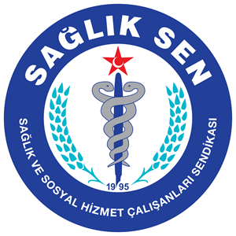](https://www.google.com.tr/url?sa=i&rct=j&q=&esrc=s&source=images&cd=&cad=rja&uact=8&ved=2ahUKEwikjfH11pHdAhUnNOwKHa0OAmoQjRx6BAgBEAU&url=https://seeklogo.com/search?q%3Dsa%C4%9Fl%C4%B1k-sen&psig=AOvVaw3dcWg0c26PcWbHybisOJ3q&ust=1535612072996914)

SAĞLIK SEN MARDİN ŞUBESİ

FAALİYET RAPORU

(21.09.2014-01.09.2018)

Günü Kurtarma Sendikacılığı değil, Geleceğimizi düşünen Sendikacılık anlayışı ile hizmetinizdeyiz.

Mardin Sağlık Sen Şubesi olarak sizlerin hizmetinde olan mevcut Şube binamızın yanısıra, daha önce alım süreci, tapu işlemleri devam eden ve dün itibari ile resmî işlemleri biten ve TAPU su alınan İKİNCİ hizmet binamız hepimize hayırlı uğurlu olsun.   
İnşaatı devam eden yeni İl Sağlık Müdürlüğümüzün ve Mardin Devlet Hastanesi arasında Kimlik Mağazası karşısında yer alan İKİNCİ hizmet binamız hayırlısıyla en kısa sürede rahatlıkla ulaşabileceğiniz, Sosyal faaliyetlerde kullanacağınız İKİNCİ EVİNİZ sizlerin kullanımına uygun bir şekilde dizayn edilip döşendikten sonra hizmetinize sunulacaktır.

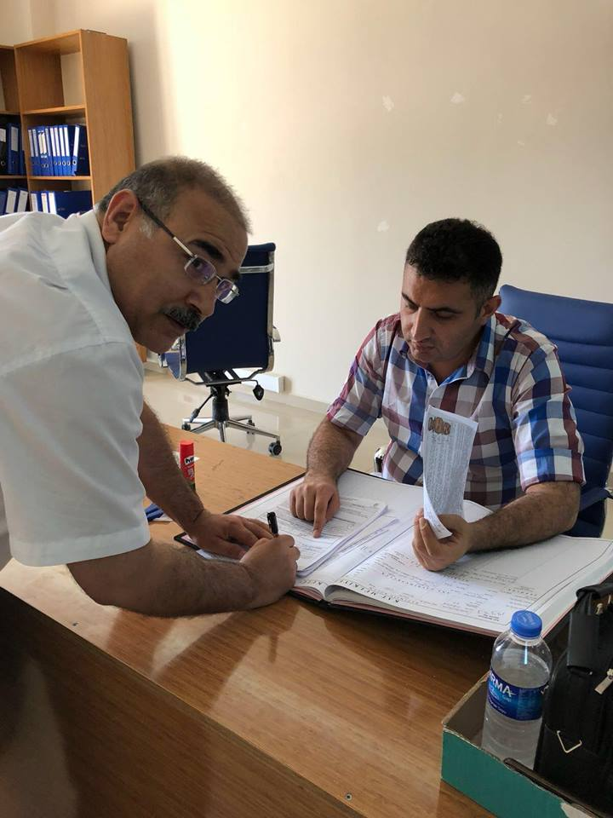

Sağlık Sen Başkanı Mustafa AKBAŞ ve Yönetim Kurulu Üyelerimiz; Mazıdağı İlçe Devlet Hastanesi ile Derik Devlet Hastanesinde görevyapan yönetici ve üye ziyareti 4 Temmuz 2018

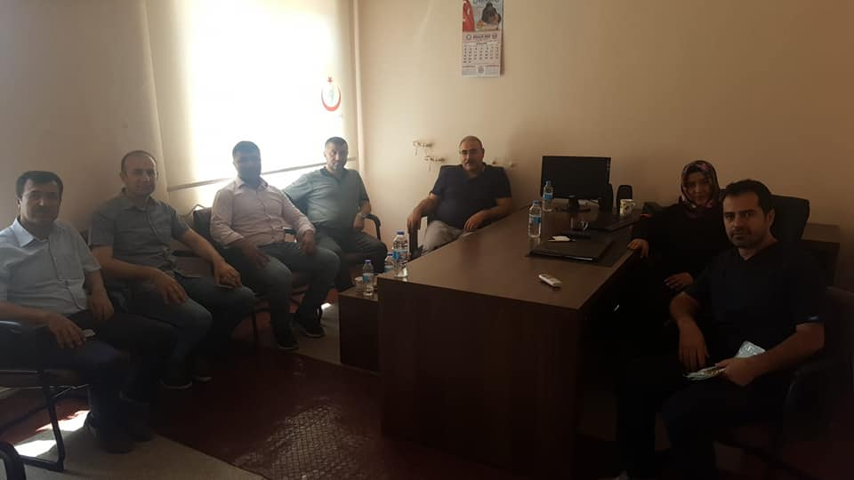

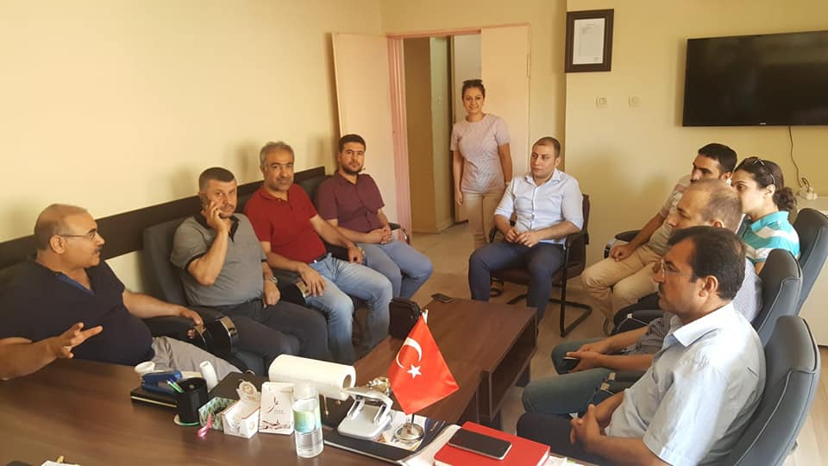

Ebe ve Hemşireler günü nedeniyle düzenlemiş olduğumuz programımız 9 Mayıs 2018

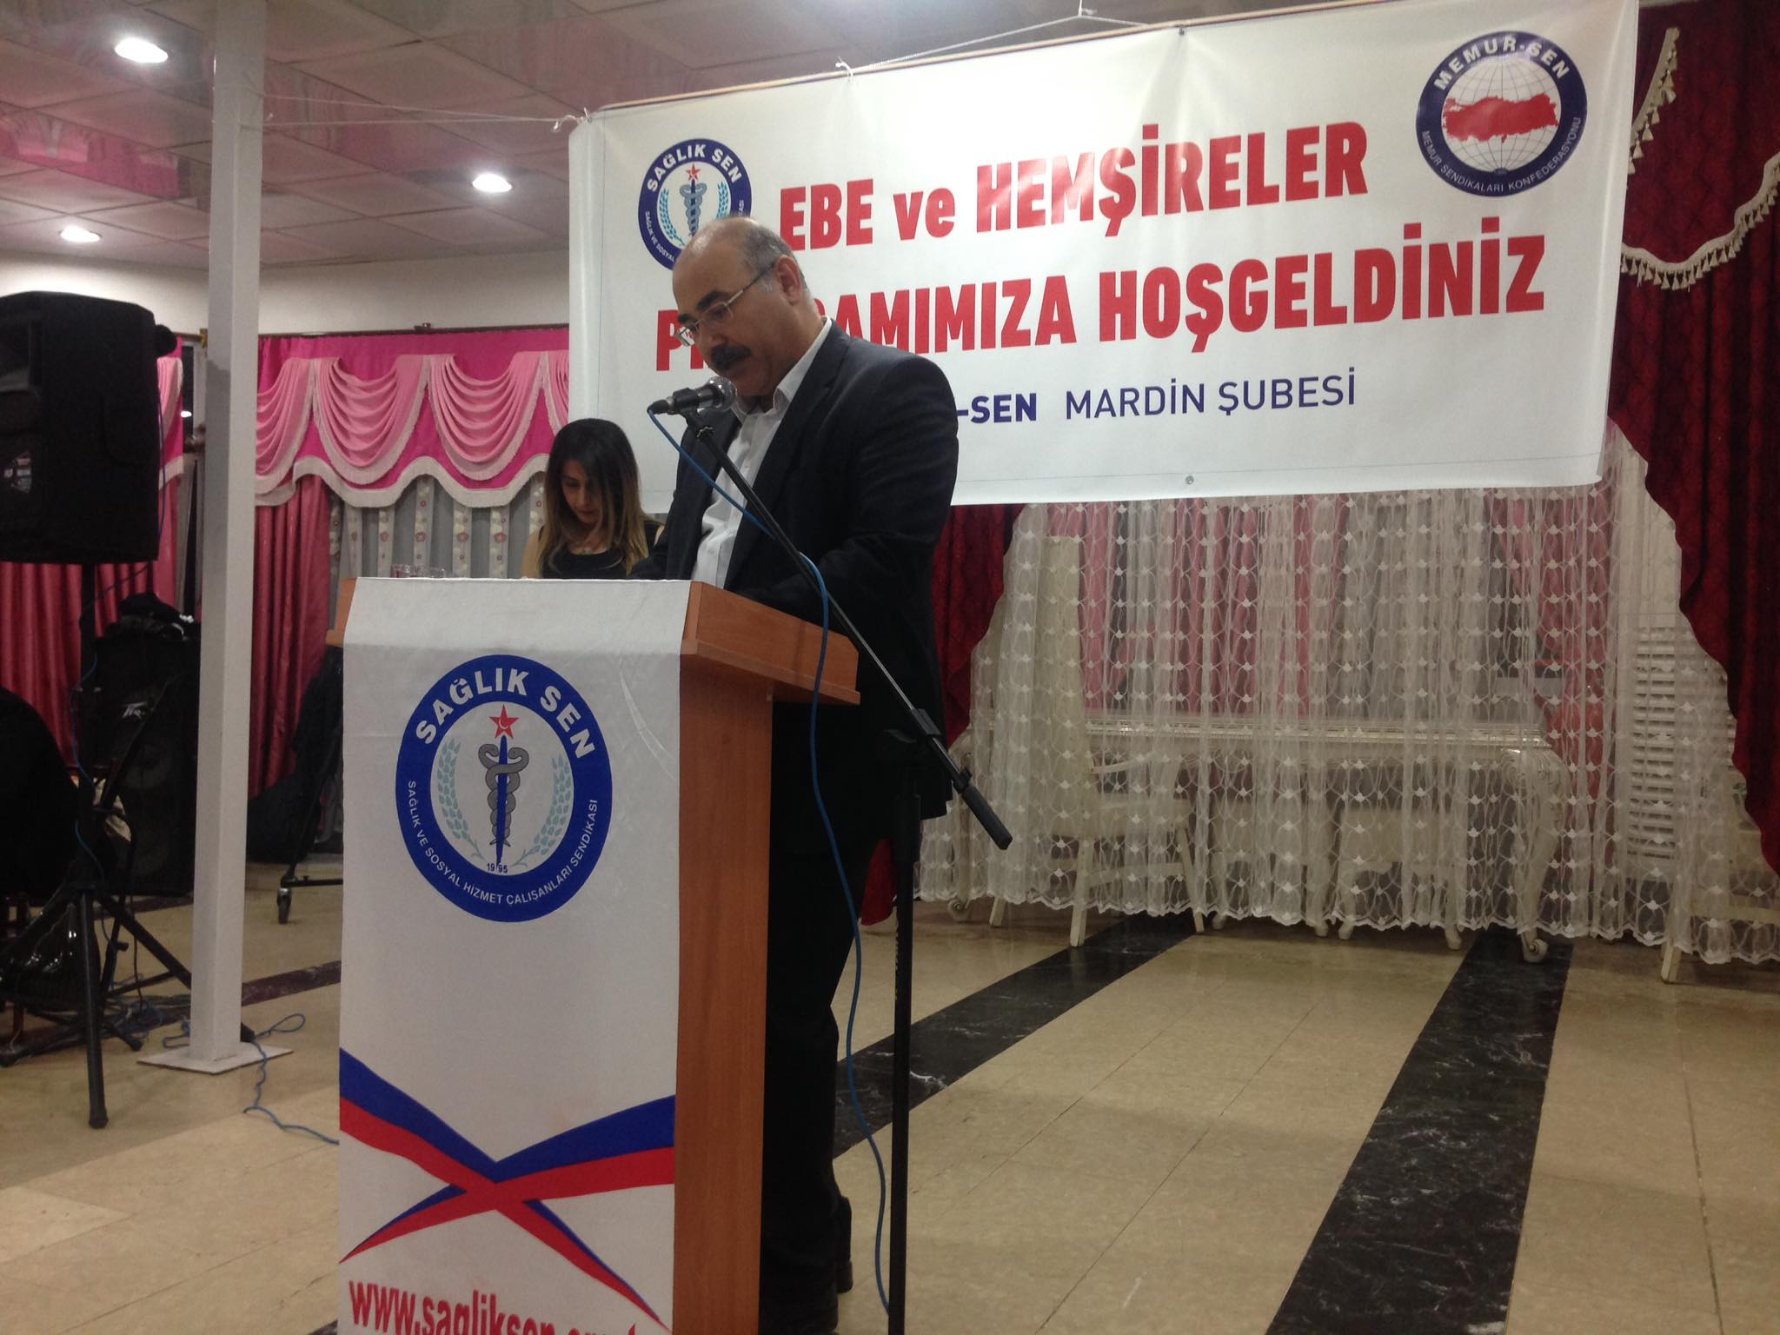

Sağlık Sen Başkanı Mustafa AKBAŞ ve Yönetim Kurulu Üyelerimiz ile Savur İlçe Devlet Hastanesi Temsilcimiz Mahmut KONUK; Savur İlçe Devlet Hastanesi ve Savur Toplum Sağlığı Merkezinde görev yapan üye ziyareti 2 Mayıs 2018

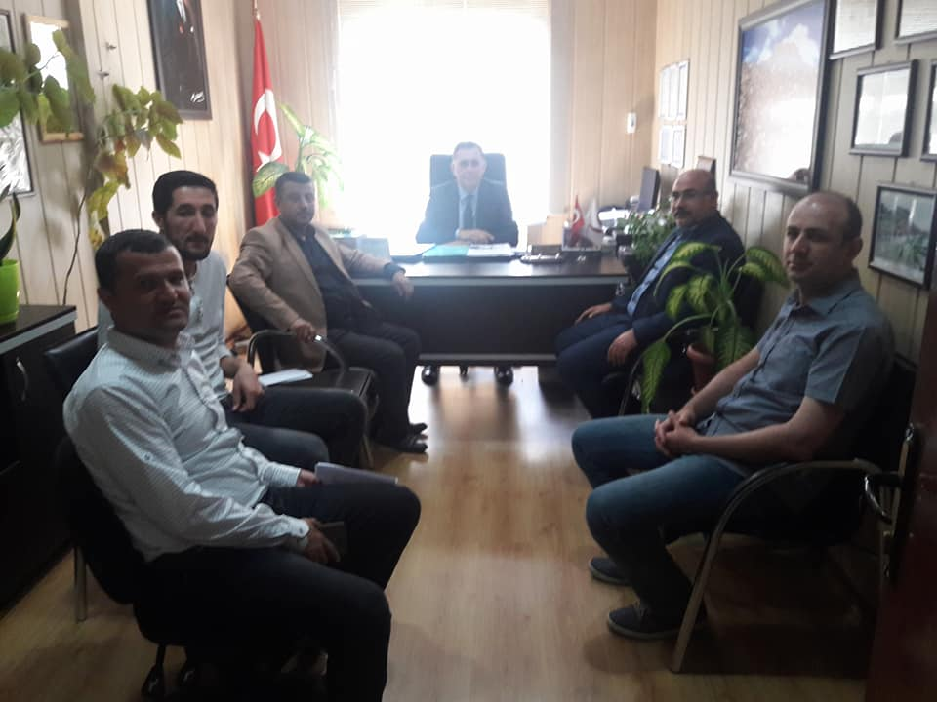

Mardin Sağlık Sen il Temsilciler Toplantısını İl ve İlçelerimizden gelen temsilcilerimizle gerçekleştirdik 28 Nisan2018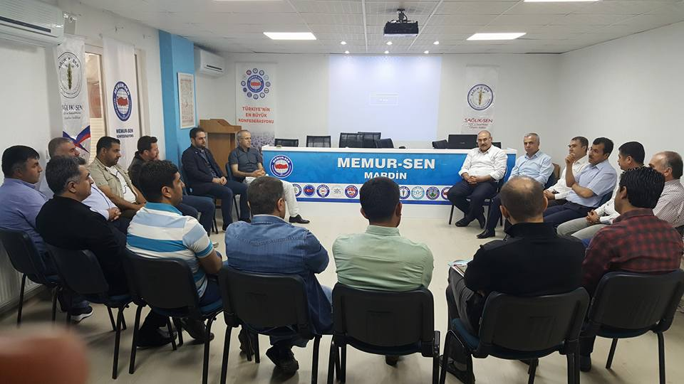

Sağlık - Sen Yönetim Kurulu Başkan Vekili Ahmet AK ile Başkan Yrd. Erdal KÜRŞAT Kızıltepe 112 istasyonlarını ziyaret etti.

Sağlık Sen Yönetim Kurulumuz Suriyeli Mahpus Kadınlar İçin Vicdan Konvoyunu Hataya Suriye Sınırına Yolcu Ettik.8 Mart 2018

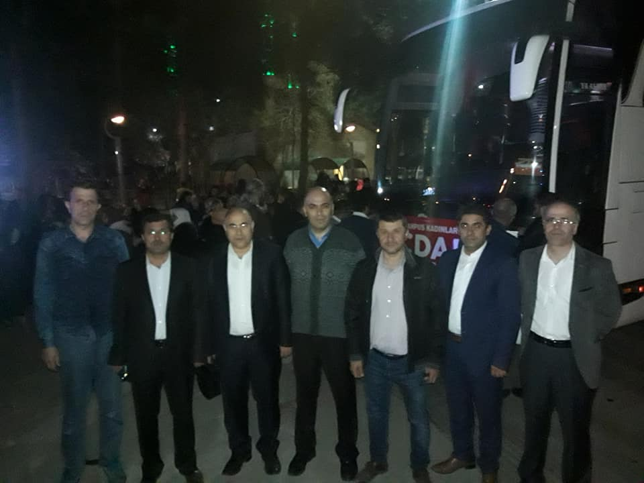

Sağlık Sen Başkanı Mustafa AKBAŞ ve Yönetim Kurulu Üyelerimiz ile Temsilcimiz Abdullah OKTAY; Kızıltepe Ağız ve Diş Sağlığı Merkezine İdari ve Mali İşler Müdürlüğüne atanan Necati ÖZÇELİK'i makamında ziyaret ederek hayırlı olsun temennisinde bulundular.

ANTİBİYOTİKTE DEĞİL SAĞLIĞINIZDA ISRARCI OLUN  
Mardin İl Sağlık Müdürlüğü Sağlık Hizmetleri Başkanlığına bağlı Sağlığın Geliştirilmesi Birimi tarafından organize edilen Antibiyotiğin Yanlış ve Gereksiz Kullanımına karşı toplumda bilgi ve farkındalığın arttırılması amacı ile medya planlaması oluşturulmuştur. Bu kapsamda MOVA PARK AVM'de açılan standa Mardin Sağlık Sen Başkanı Mustafa AKBAŞ ile Sağlık Sen Başkan Yardımcısı Abdulhamit ARDIL ilgili etkinliği ziyaret ederek destek vermişlerdir.7 Mart

Sağlık müdürlüğünde muhasebe servisinde çalışan arkadaşlarımızın gününü kutladık 2Mart 2018

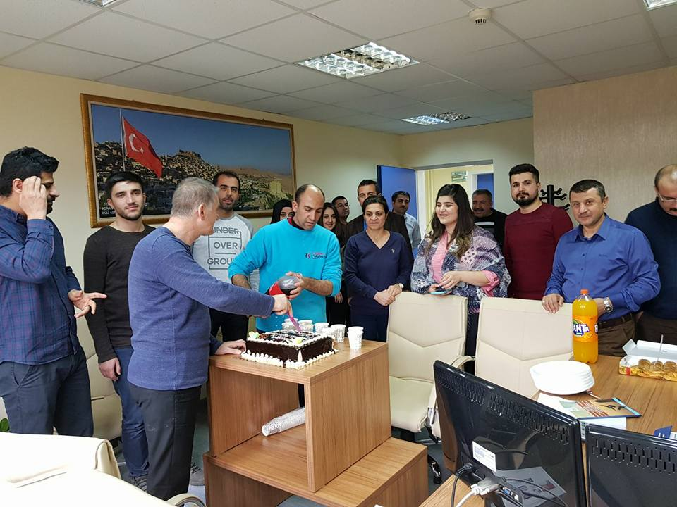

Sağlık Sen Başkanı Mustafa AKBAŞ ve Yönetim Kurulu Üyelerimiz; Derik Devlet Hastanesi, Derik İlçe Sağlık Müdürlüğü, 112 Acil Sağlık Hizmetleri ile Aile Sağlığı Merkezinde görev yapan üye ziyareti.

Sağlık Sen Başkanı Mustafa AKBAŞ ve Yönetim Kurulu Üyelerimiz; Dargeçit, Midyat ve Ömerli Devlet Hastaneleri ile Toplum Sağlığı Merkezleri ve Dargeçit Altıyol Sağlıkevinde görev yapan üye ziyareti.

/mrdnsaglksen47/photos/pcb.1765457956845096/1765457806845111/?type=3

Mardin devlet hastanesinde üyelerimiz ile istişare toplantısı yaparak sorunlarımızı ve çözüm önerilerini görüştük 20 Aralık 2017

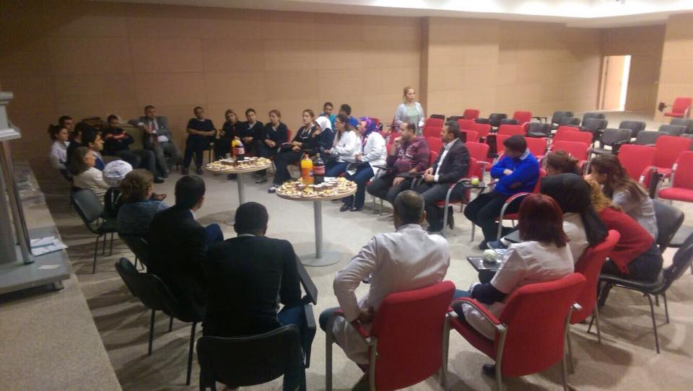

Sağlık Sen Başkanı Mustafa AKBAŞ ve Yönetim Kurulu Üyelerimiz; Dargeçit, Midyat ve Ömerli Devlet Hastaneleri ile Toplum Sağlığı Merkezlerinde görev yapan Yönetici ve üye ziyareti.13 Aralık 2017Tıbbi Sekreterlerimizin gününü kutladık.

Diş Teknisyenleri Gününü Kutladık06 Aralık 2017

Tıbbi Sekreterlerimizin gününü kutladık.30 Ağustos 2017

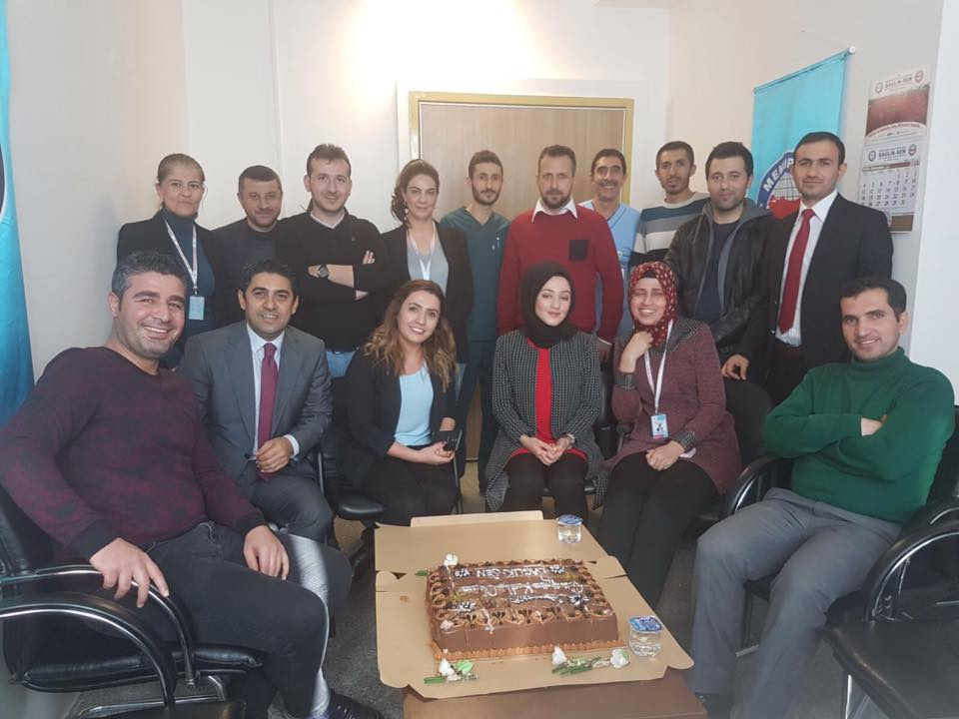

Yönetim Kurulu üyelerimiz Savur ilçe Devlet Hastanesi Başhekimi ve aynı hastanede görev yapan üyelerimiz ile Sürgücü Aile Sağlık Merkezinde görev yapan Aile Hekimleri ile Aile Sağlığı Çalışanlarını ziyaret etti.29 Kasım 2017

/mrdnsaglksen47/photos/pcb.1695920833798809/1695920410465518/?type=3/mrdnsaglksen47/photos/pcb.1695920833798809/1695920410465518/?type=3

Sağlık Sen Başkanı Mustafa AKBAŞ ve Yönetim Kurulu Üyelerimiz; Nusaybin Devlet Hastanesinde görev yapan Yönetici ve üye ziyareti.14 Kasım 2017

Sağlık Sen Yönetim Kurulumuz; Mardin İl Sağlık Müdürlüğüne atanan Uzm. Dr. Saffet YAVUZ'u makamında ziyaret ederek hayırlı olsun temennisinde bulundu.

Mardin Sağlık Sen Olarak meydanlardayız.15 Temmuz 2017

Sağlık- Sen Yönetim Kurulumuz; Savur Devlet Hastanesine Başhekim olarak atanan Uzm. Dr. Orhan MALGİR ile aynı Hastaneye Müdür olarak atanan Faruk TEPE'yi makamlarında ziyaret ederek hayırlı olsun temennisinde bulundu.12 Temmuz 2017

Sağlık Sen Başkanı Mustafa AKBAŞ ve Yönetim Kurulu üyelerimiz Savur Toplum Sağlığı Merkezinde görev yapan üyeleri ziyaret ederek sorunlar hakkında bilgi alışverişinde bulunuldu.12 Temmuz 2017

Sağlık- Sen Yönetim Kurulumuz; Kızıltepe Devlet Hastanesi Başhekimi Uzm. Dr. Ömer ACAR, Hastane Müdürü Abdullah SARUHAN ile Hastaneye Müdür Yardımcısı olarak yeni atanan Mahmut YILDIZ'ı makamında ziyaret ederek hayırlı olsun temennisinde bulundu.5Temmuz2017

Sağlık Sen Yönetim Kurulumuzun Kızıltepe 112 Acil Sağlık Hizmetleri İstasyonu ziyareti.10 Mayıs 2017

[[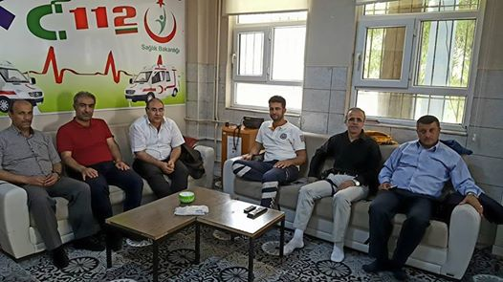](https://www.facebook.com/mrdnsaglksen47/photos/a.1010669912323908.1073741826.1010669828990583/1495008980556663/?type=3)](https://www.facebook.com/mrdnsaglksen47/photos/a.1010669912323908.1073741826.1010669828990583/1495008980556663/?type=3)

Sağlık Sen Yönetim KurulumuzunKızıltepe Ağız ve Diş Sağlığı Merkezi Başhekimi Dt. Elif KILINÇ ve Diş Sağlığı Merkezi Müdürü Faruk GÖKDEMİR ziyareti.10 Mayıs 2017

[[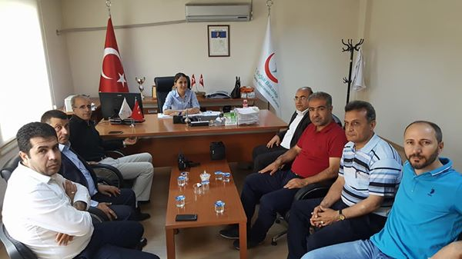](https://www.facebook.com/mrdnsaglksen47/photos/pcb.1495007220556839/1495006987223529/?type=3)](https://www.facebook.com/mrdnsaglksen47/photos/pcb.1495007220556839/1495006987223529/?type=3)

05 Mayıs Dünya Ebeler Günü Münasebetiyle. Ebeler Günü nü kutladık.

[[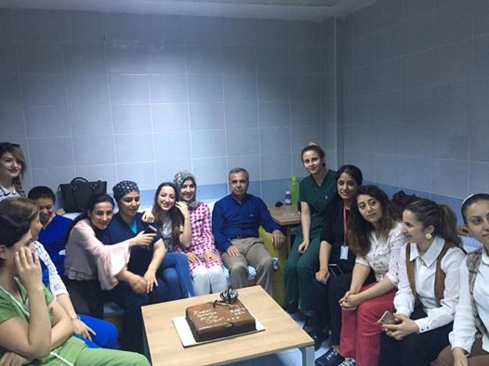](https://www.facebook.com/mrdnsaglksen47/photos/pcb.1490191014371793/1490190961038465/?type=3)](https://www.facebook.com/mrdnsaglksen47/photos/pcb.1490191014371793/1490190961038465/?type=3)

Sağlık- Sen Yönetim Kurulumuz; Mardin İli Kamu Hastaneleri Birliği Genel Sekreterliğine Mali Hizmetler Başkanı olarak atanan Mehmet Şerif AYGUR'u makamında ziyaret ederek hayırlı olsun temennisinde bulundu.3 Mayıs 2017

[[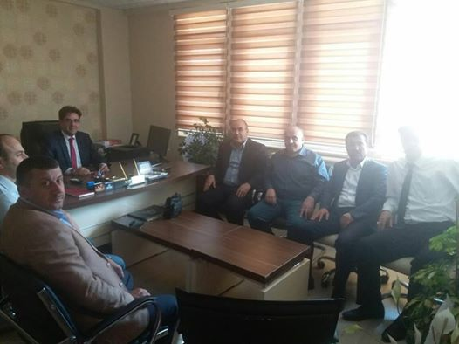](https://www.facebook.com/mrdnsaglksen47/photos/a.1010669912323908.1073741826.1010669828990583/1488399604550934/?type=3)](https://www.facebook.com/mrdnsaglksen47/photos/a.1010669912323908.1073741826.1010669828990583/1488399604550934/?type=3)

Sağlık- Sen Yönetim Kurulumuz; Aile ve Sosyal Politikalar İl Müdür Yardımcısına atanan Mahmut BATUR'u makamında ziyaret ederek hayırlı olsun temennisinde bulundu.

[[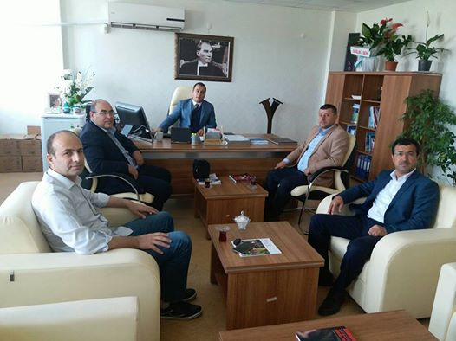](https://www.facebook.com/mrdnsaglksen47/photos/pcb.1488239574566937/1488239524566942/?type=3)](https://www.facebook.com/mrdnsaglksen47/photos/pcb.1488239574566937/1488239524566942/?type=3)

Sağlık Sen Yönetim Kurulumuz Artuklu Üniversitesi Sağlık Hizmetleri Meslek Yüksekokulu Sekreteri Sayın Tacettin ÖLÇENOGLU' nu makamında ziyaret etti.

[[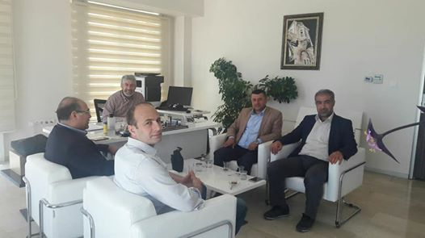](https://www.facebook.com/mrdnsaglksen47/photos/pcb.1488140611243500/1488140297910198/?type=3)](https://www.facebook.com/mrdnsaglksen47/photos/pcb.1488140611243500/1488140297910198/?type=3)

28 Nisan Laborantlar Günü nedeniyle Laborant olarak görev yapan çalışanlarımızın gününü kutladık.

[[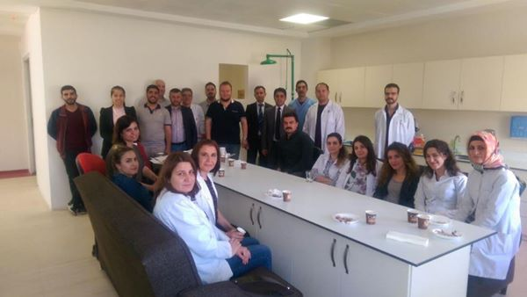](https://www.facebook.com/mrdnsaglksen47/photos/pcb.1482225475168347/1482224481835113/?type=3)](https://www.facebook.com/mrdnsaglksen47/photos/pcb.1482225475168347/1482224481835113/?type=3)

SAĞLIK SEN YÖNETİM KURULU BAŞKANI MUSTAFA AKBAŞ SULTAN KÖY 112 ACİL SAĞLIK İSTASYONUNU ZİYARET ETTİ.8 Mart 2017

[[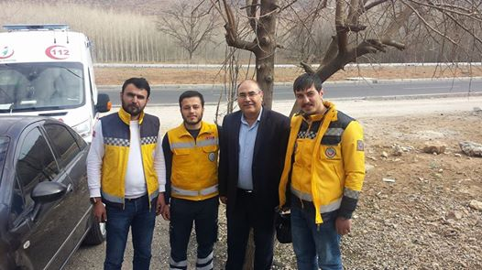](https://www.facebook.com/mrdnsaglksen47/photos/a.1010669912323908.1073741826.1010669828990583/1422097421181153/?type=3)](https://www.facebook.com/mrdnsaglksen47/photos/a.1010669912323908.1073741826.1010669828990583/1422097421181153/?type=3)

Sağlık Sen Başkanımız Mustafa AKBAŞ Yönetim Kurulu Üyemiz Erdal KÜRŞAT ,Derik Devlet Hast, 112 ;Asm ,Tsm Üyelerine Havlu Dağıttı.22 Şubat 2017

[[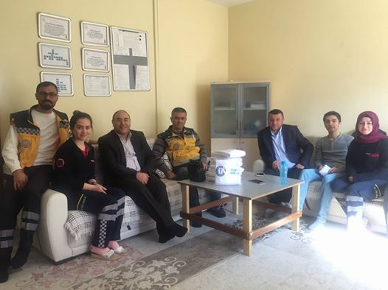](https://www.facebook.com/mrdnsaglksen47/photos/pcb.1408990152491880/1408989869158575/?type=3)](https://www.facebook.com/mrdnsaglksen47/photos/pcb.1408990152491880/1408989869158575/?type=3)

Mardin Sağlık - Sen Yönetim Kurulu Üyelerimizden Ahmet AK ile Abdulhamit ARDIL; Yeşilli TSM, Ömerli İlçe Devlet Hastanesi ile Savur Devlet Hastanesinde görev yapan üyelerimize havlu dağıttı.22 Şubat 2017

[[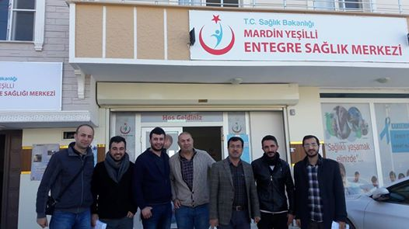](https://www.facebook.com/mrdnsaglksen47/photos/pcb.1408804782510417/1408804682510427/?type=3)](https://www.facebook.com/mrdnsaglksen47/photos/pcb.1408804782510417/1408804682510427/?type=3)

Sağlık-Sen Yönetim Kurulumuzun Kızıltepe Aile Sağlığı Merkezi,Toplum Sağlığı Merkezi,112 Acil Sağlık Hizmetleri ve KETEM(Kanser Erken Teşhis, Tarama ve Eğitim Merkez)inde görev yapan üyelerimiz ziyareti25 Şubat 2017

[[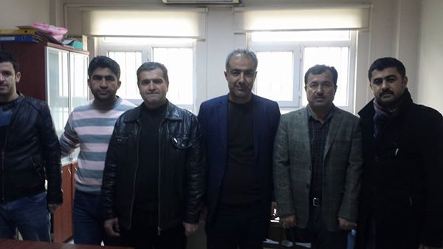](https://www.facebook.com/mrdnsaglksen47/photos/pcb.1379406238783605/1379405888783640/?type=3)](https://www.facebook.com/mrdnsaglksen47/photos/pcb.1379406238783605/1379405888783640/?type=3)

Mardin Sağlık -Sen Şube Başkanı ve Yönetim Kurulu üyeleri; Derik Devlet Hastanesi, Derik TSM, Derik ASM ile Mazıdağı Devlet Hastanesi ziyareti.18 Ocak 2017

[[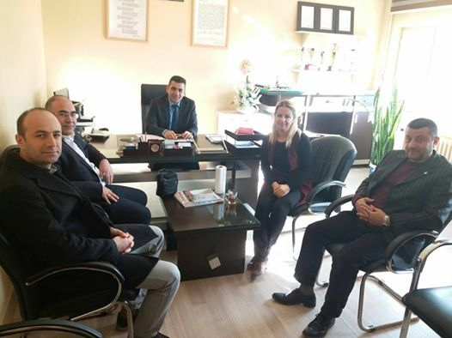](https://www.facebook.com/mrdnsaglksen47/photos/pcb.1371568866234009/1371568642900698/?type=3)](https://www.facebook.com/mrdnsaglksen47/photos/pcb.1371568866234009/1371568642900698/?type=3)

Mardin Sağlık-Sen Başkanı Mustafa AKBAŞ ve Yönetim Kurulu üyeleri, Sağlık Evleri ile ASM'lerde görev yapan üyeleri yerinde ziyaret etti.

[[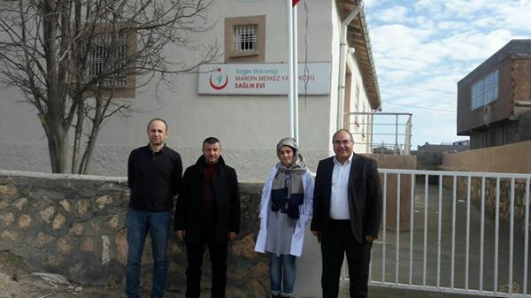](https://www.facebook.com/mrdnsaglksen47/photos/pcb.1364999180224311/1364998783557684/?type=3)](https://www.facebook.com/mrdnsaglksen47/photos/pcb.1364999180224311/1364998783557684/?type=3)

Mardin Sağlık Sen Yönetim Kurulu olarak, sendikamıza büyük katkısı olan ve halen Gaziantep Cengiz Gökçek Kadın Doğum ve Çocuk Hastalıkları Hastanesi Müdürü olarak görev yapan Fahri AĞCAN'ı ziyaret ettik.  [25 Aralık 2016](https://www.facebook.com/mrdnsaglksen47/posts/1349523961771833)

[[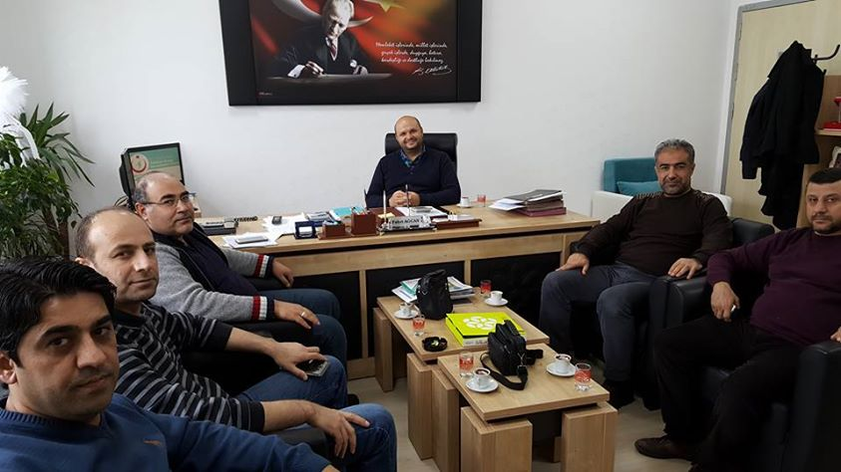](https://www.facebook.com/mrdnsaglksen47/photos/pcb.1349523961771833/1349523918438504/?type=3)](https://www.facebook.com/mrdnsaglksen47/photos/pcb.1349523961771833/1349523918438504/?type=3)

Yönetim Kurulu Üyelerimizin Kızıltepe Devlet Hastanesi İdari ve Mali işler Müdürlüğüne yeni atanan Abdullah SARUHAN’ı ziyareti etti [21 Aralık 2016](https://www.facebook.com/mrdnsaglksen47/posts/1346047298786166)

[[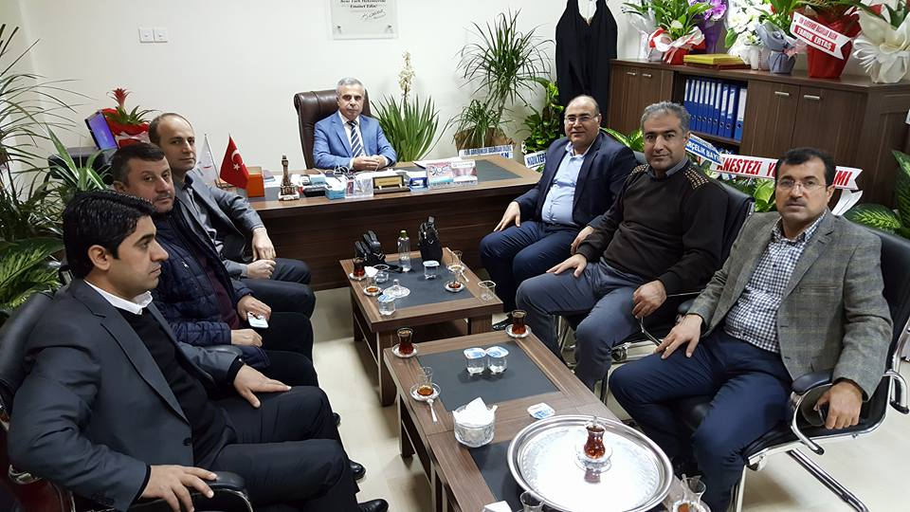](https://www.facebook.com/mrdnsaglksen47/photos/pcb.1346047298786166/1346047108786185/?type=3)](https://www.facebook.com/mrdnsaglksen47/photos/pcb.1346047298786166/1346047108786185/?type=3)

Midyat da görev yapan Diş Hekimlerimizle Diş Hekimleri Haftasını kutladık[23 Kasım 2016](https://www.facebook.com/mrdnsaglksen47/posts/1311401495584080) ·

[[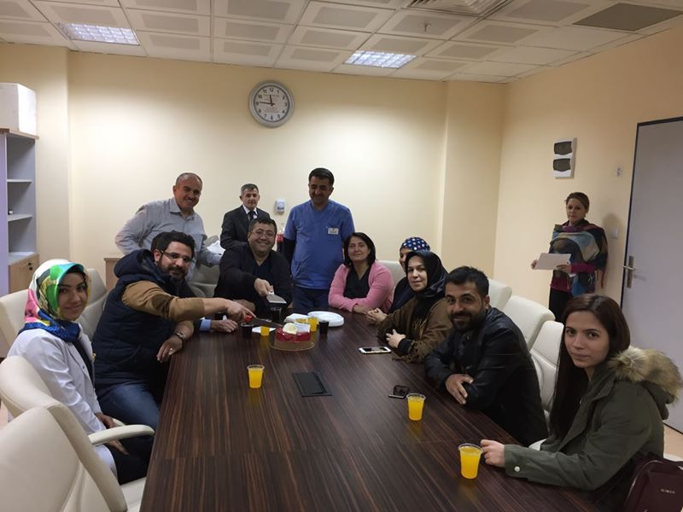](https://www.facebook.com/mrdnsaglksen47/photos/pcb.1311401495584080/1311401282250768/?type=3)](https://www.facebook.com/mrdnsaglksen47/photos/pcb.1311401495584080/1311401282250768/?type=3)

Sağlık sen yönetim kurulumuz yeşilli tsm ve entegre hastanesini ziyaret ettiler

[17 Kasım 2016](https://www.facebook.com/mrdnsaglksen47/posts/1304846056239624) ·

[[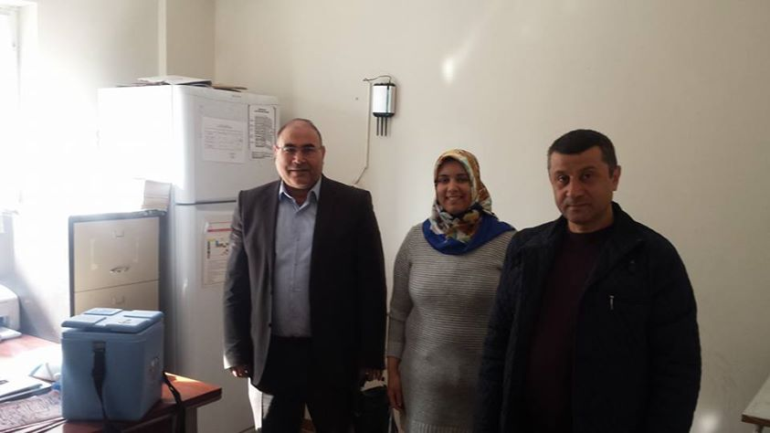](https://www.facebook.com/mrdnsaglksen47/photos/pcb.1304846056239624/1304846002906296/?type=3)](https://www.facebook.com/mrdnsaglksen47/photos/pcb.1304846056239624/1304846002906296/?type=3)

8 Kasım Dünya Radyoloji Gününü Kutladık. [9 Kasım 2016](https://www.facebook.com/mrdnsaglksen47/posts/1295415553849341) ·

[[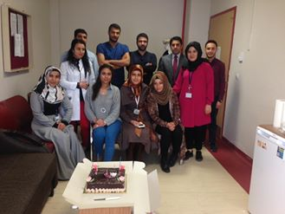](https://www.facebook.com/mrdnsaglksen47/photos/pcb.1295415553849341/1295413167182913/?type=3)](https://www.facebook.com/mrdnsaglksen47/photos/pcb.1295415553849341/1295413167182913/?type=3)

[18 Ekim 2016](https://www.facebook.com/mrdnsaglksen47/posts/1273096042747959) ·

Dünya Anestezi Günü nü çalışanlarımızın katılımıyla Mardin Devlet Hastanesinde kutladık.

[[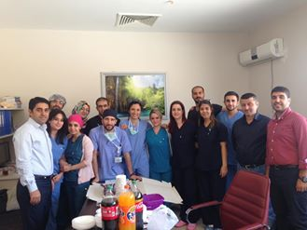](https://www.facebook.com/mrdnsaglksen47/photos/pcb.1273096042747959/1273094579414772/?type=3)](https://www.facebook.com/mrdnsaglksen47/photos/pcb.1273096042747959/1273094579414772/?type=3)

Muharrem Ay'ı nedeniyle geleneksel olarak düzenlediğimiz Aşure etkinliğimizi Sağlık çalışanlarımızın katılımıyla gerçekleştirdik. [16 Ekim 2016](https://www.facebook.com/mrdnsaglksen47/posts/1270930699631160) ·

[[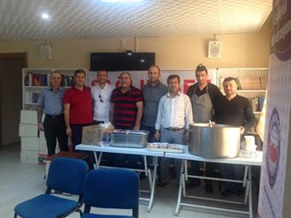](https://www.facebook.com/mrdnsaglksen47/photos/pcb.1270930699631160/1270929546297942/?type=3)](https://www.facebook.com/mrdnsaglksen47/photos/pcb.1270930699631160/1270929546297942/?type=3)

Sağlık sen yönetim kurulumuz savur devlet hastanesi üyelerini ziyaret ederek sorunları hakında bilgi aldılar [12 Ekim 2016](https://www.facebook.com/mrdnsaglksen47/posts/1266495930074637) ·

[[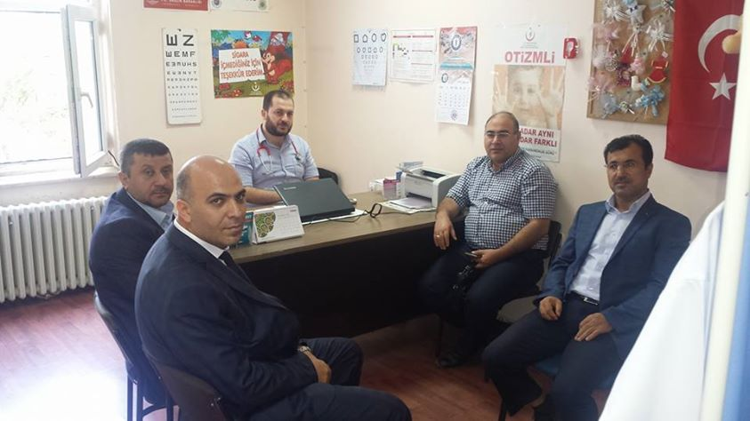](https://www.facebook.com/mrdnsaglksen47/photos/pcb.1266495930074637/1266495833407980/?type=3)](https://www.facebook.com/mrdnsaglksen47/photos/pcb.1266495930074637/1266495833407980/?type=3)

K.Tepe Toplum Sağlığı Merkezi Temsilcimiz iken Ceylanpınar Toplum Sağlığı Merkezine naklen atanan Murat ÖZTÜRK'e yeni görev yerinde ziyaret edilerek, hayırlı olsun temennisinde bulunuldu. Ayrıca Mardinde Sendikamıza yaptığı hizmetlerden dolayı kendisine plaket verildi. [5 Ekim 2016](https://www.facebook.com/mrdnsaglksen47/posts/1260068640717366) ·

[[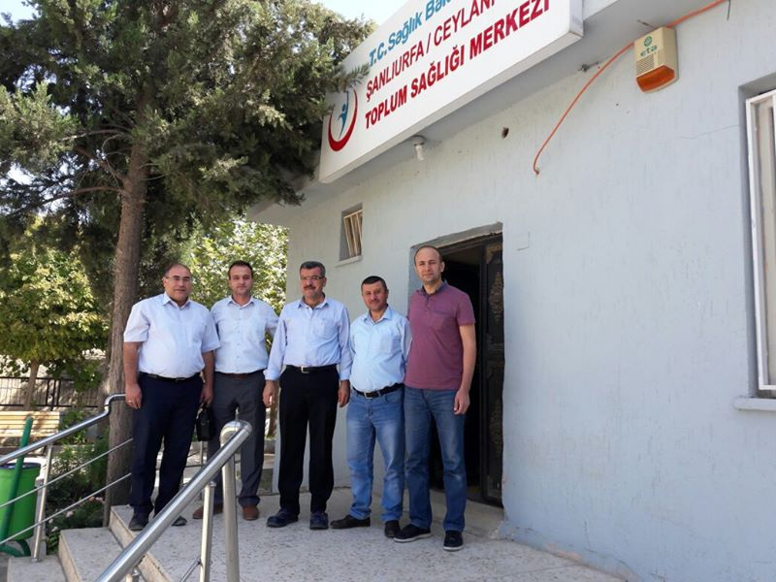](https://www.facebook.com/mrdnsaglksen47/photos/pcb.1260068640717366/1260068427384054/?type=3)](https://www.facebook.com/mrdnsaglksen47/photos/pcb.1260068640717366/1260068427384054/?type=3)

[8 Eylül 2016](https://www.facebook.com/mrdnsaglksen47/posts/1235283246529239) ·

Dünya Fizyoterapistler günü nedeniyle Hastanelerimizde Fizyoterapist olarak görev yapan çalışanlarımızın günlerini kutladık.

[[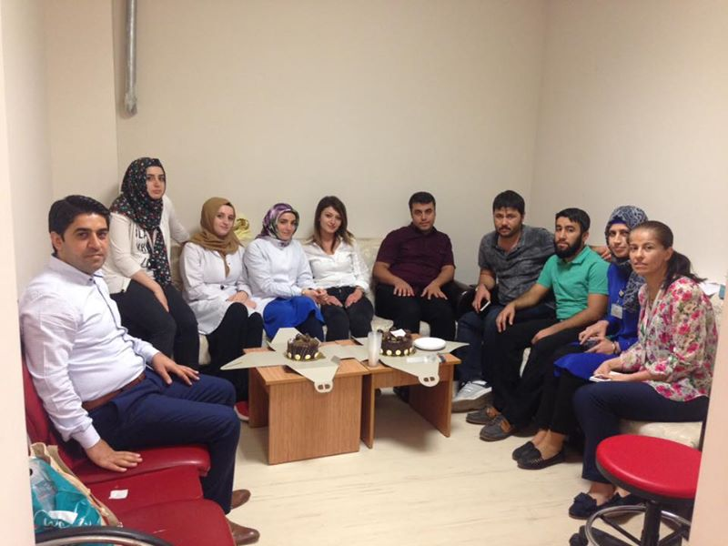](https://www.facebook.com/mrdnsaglksen47/photos/pcb.1235283246529239/1235282169862680/?type=3)](https://www.facebook.com/mrdnsaglksen47/photos/pcb.1235283246529239/1235282169862680/?type=3)

Sağlık sen yönetim kurulu olarak Dargeçit devlet hastanesi ziyaret ettik [7 Eylül 2016](https://www.facebook.com/mrdnsaglksen47/posts/1234516523272578)

[[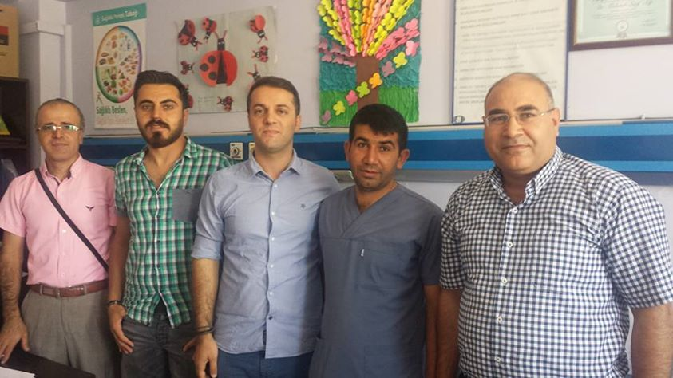](https://www.facebook.com/mrdnsaglksen47/photos/pcb.1234516523272578/1234516489939248/?type=3)](https://www.facebook.com/mrdnsaglksen47/photos/pcb.1234516523272578/1234516489939248/?type=3)

Yönetim kurulu üyelerimizin Derik Devlet Hastanesi ziyareti [24 Ağustos 2016](https://www.facebook.com/mrdnsaglksen47/posts/1220671534657077) ·

[[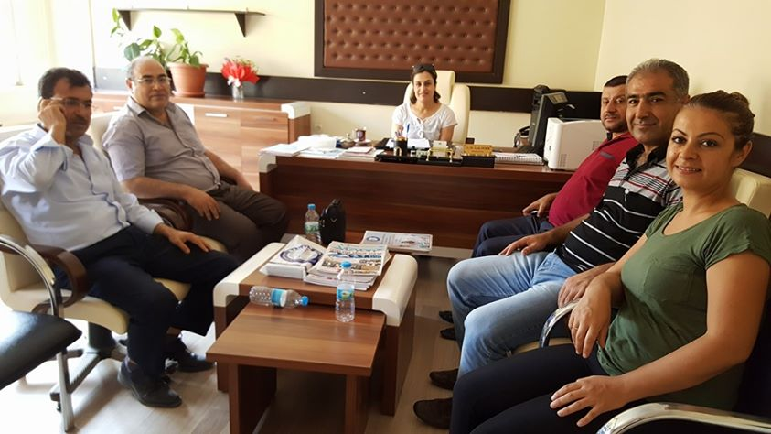](https://www.facebook.com/mrdnsaglksen47/photos/pcb.1220671534657077/1220671371323760/?type=3)](https://www.facebook.com/mrdnsaglksen47/photos/pcb.1220671534657077/1220671371323760/?type=3)

Sağlık Sen Yönetimi olarak Mardin Devlet Hastanesi Yönetimi Op. Dr. Bayram AÇAN ı makamlarında ziyaret ettik.   [27 Temmuz 2016](https://www.facebook.com/mrdnsaglksen47/posts/1197131067011124) ·

[[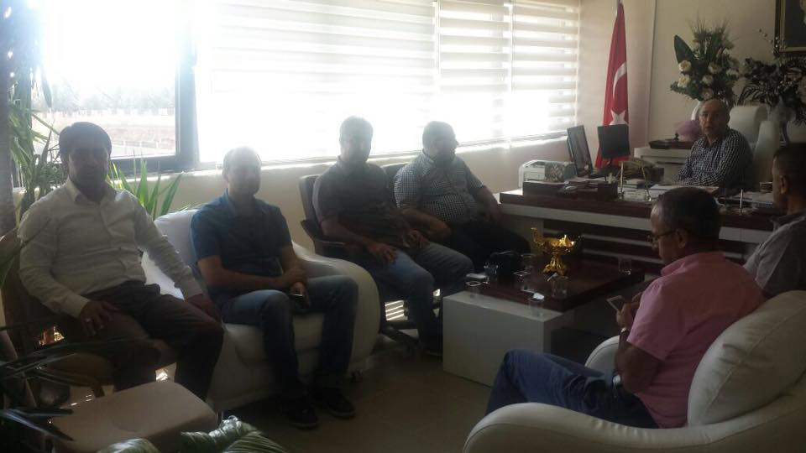](https://www.facebook.com/mrdnsaglksen47/photos/pcb.1197131067011124/1197130573677840/?type=3)](https://www.facebook.com/mrdnsaglksen47/photos/pcb.1197131067011124/1197130573677840/?type=3)

Sağlık sen yönetim kurulu olarak diş hastanesi baş hekimliğine atanan DT Bilal OCAKHANOĞLU na .hayırlı olsun ziyaretinde bulunduk [20 Temmuz 2016](https://www.facebook.com/mrdnsaglksen47/posts/1191917947532436) ·

[[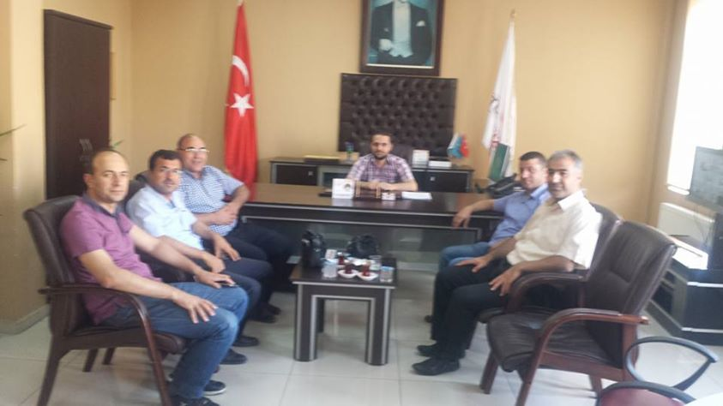](https://www.facebook.com/mrdnsaglksen47/photos/pcb.1191917947532436/1191917890865775/?type=3)](https://www.facebook.com/mrdnsaglksen47/photos/pcb.1191917947532436/1191917890865775/?type=3)

Sağlık sen yönetim kurulu üyeleri kızıltepe devlet hastanesine başhekim olarak atanan uzman dr Ömer ACAR 'ı ziyaret ederek hayırlı olsun dileklerinde bulundular [10 Haziran 2016](https://www.facebook.com/mrdnsaglksen47/posts/1164709013586663) ·

[[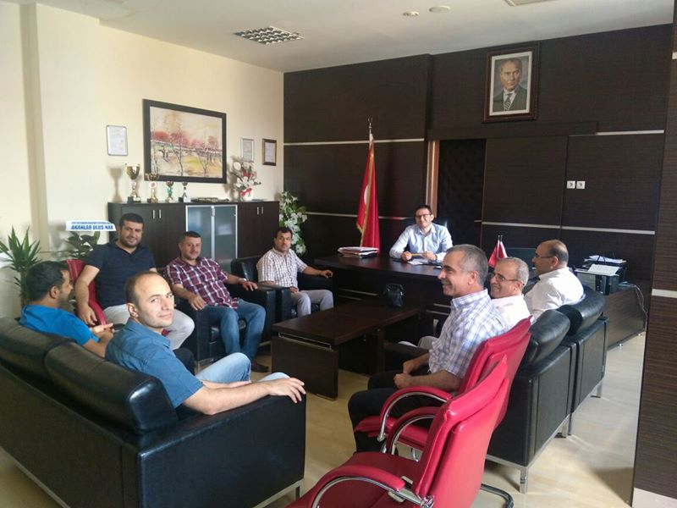](https://www.facebook.com/mrdnsaglksen47/photos/pcb.1164709013586663/1164708790253352/?type=3)](https://www.facebook.com/mrdnsaglksen47/photos/pcb.1164709013586663/1164708790253352/?type=3)

Mardin Sağlık Sen Yönetimi olarak Mardin Devlet Hastanesi Sağlık Bakım Hizmetleri Müdürü Say'ın Sabahat ERNAS ı Makamında ziyaret ederek üyelerimizin problemleri ile ilgili bilgi alışverişinde bulunduk [25 Mayıs 2016](https://www.facebook.com/mrdnsaglksen47/posts/1154419641282267) ·

[[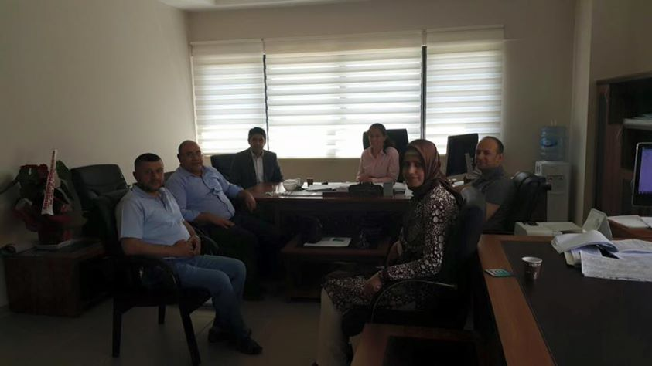](https://www.facebook.com/mrdnsaglksen47/photos/pcb.1154419641282267/1154418357949062/?type=3)](https://www.facebook.com/mrdnsaglksen47/photos/pcb.1154419641282267/1154418357949062/?type=3)

Gece Gündüz demeden zor şartlar altında bu kutsal görevi yerine getiren HEMŞIRE arkadaşlarımızın gününü Mazıdağı Devlet Hastanesinde yaptığımız etkinliklerle kutladık[12 Mayıs 2016](https://www.facebook.com/mrdnsaglksen47/posts/1145706168820281) ·

[[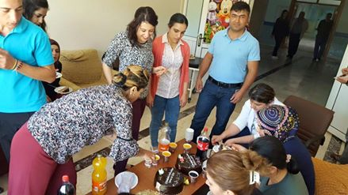](https://www.facebook.com/mrdnsaglksen47/photos/pcb.1145706168820281/1145705348820363/?type=3)](https://www.facebook.com/mrdnsaglksen47/photos/pcb.1145706168820281/1145705348820363/?type=3)

[12 Mayıs 2016](https://www.facebook.com/mrdnsaglksen47/photos/a.1010669912323908/1145697458821152/?type=3) ·

Gece Gündüz demeden zor şartlar altında bu kutsal görevi yerine getiren HEMŞIRE arkadaşlarımızın gününü Mardin Kamu Hastaneler Birliği Genel Sekreterliği'nde yaptığımız etkinliklerle kutladık

[[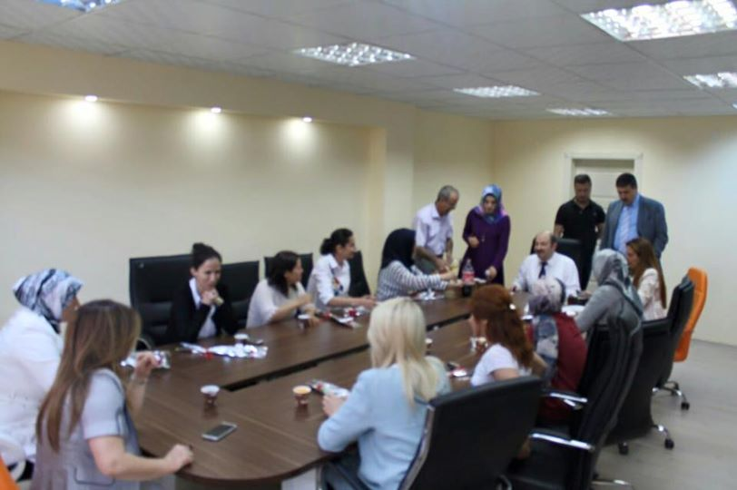](https://www.facebook.com/mrdnsaglksen47/photos/a.1010669912323908/1145697458821152/?type=3)](https://www.facebook.com/mrdnsaglksen47/photos/a.1010669912323908/1145697458821152/?type=3)

Sağlık Sen Yönetim Kurulu olarak, Aile ve Sosyal Politikalar Il Müdürlüğüne atanan Hüsnü Bengin EFETÜRK ü Makamında ziyaret ettik. Ziyaretimize Müdür Yardımcısı M.Zeki ERYARSOY ve Aynı Kurumda Sendika Temsilcimiz olan Mahmut BATUR eşlik etti.  [11 Mayıs 2016](https://www.facebook.com/mrdnsaglksen47/posts/1145038245553740) ·

[[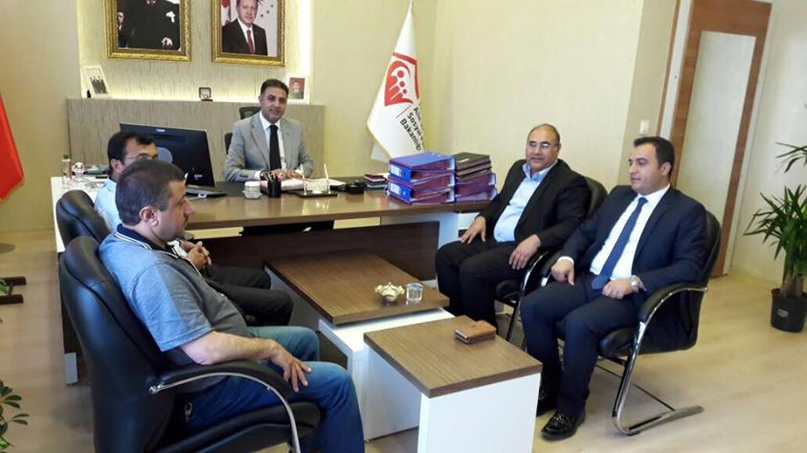](https://www.facebook.com/mrdnsaglksen47/photos/pcb.1145038245553740/1145037778887120/?type=3)](https://www.facebook.com/mrdnsaglksen47/photos/pcb.1145038245553740/1145037778887120/?type=3)

Kadın doğum ve çocuk hastanesinde ebeler gününü sağlıksen ailesi olarak pasta keserek kutladık [5 Mayıs 2016](https://www.facebook.com/mrdnsaglksen47/posts/1141375939253304) ·

[[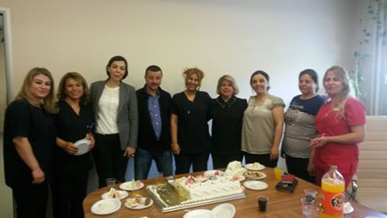](https://www.facebook.com/mrdnsaglksen47/photos/pcb.1141375939253304/1141375462586685/?type=3)](https://www.facebook.com/mrdnsaglksen47/photos/pcb.1141375939253304/1141375462586685/?type=3)

Sağlık Sen Yönetimi olarak Kızıltepe Sosyal Hizmet Merkezini ziyaret ederek üyelerimizin problemleri ve çözüm noktasında istişarelerde bulunduk.  [4 Mayıs 2016](https://www.facebook.com/mrdnsaglksen47/posts/1140768502647381) ·

[[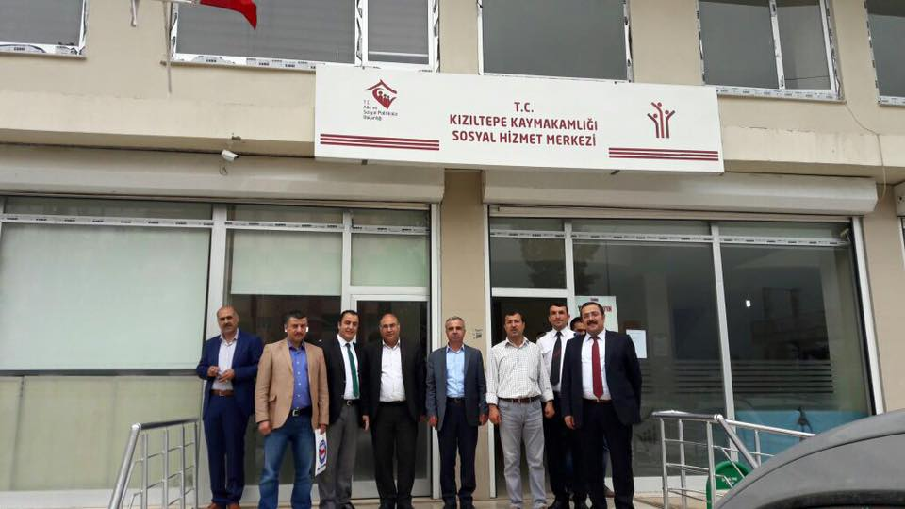](https://www.facebook.com/mrdnsaglksen47/photos/pcb.1140768502647381/1140768242647407/?type=3)](https://www.facebook.com/mrdnsaglksen47/photos/pcb.1140768502647381/1140768242647407/?type=3)

[28 Nisan 2016](https://www.facebook.com/mrdnsaglksen47/posts/1136881279702770) ·

Mardin devlet hastanesinde Laborantlar gününü kutladık

[[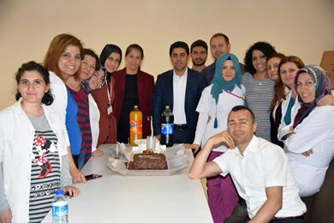](https://www.facebook.com/mrdnsaglksen47/photos/pcb.1136881279702770/1136880013036230/?type=3)](https://www.facebook.com/mrdnsaglksen47/photos/pcb.1136881279702770/1136880013036230/?type=3)

[28 Nisan 2016](https://www.facebook.com/mrdnsaglksen47/posts/1136838659707032) ·

Kadın doğum ve çocuk hastanesinde laborant arkadaşların gününü pasta keserek kutladık

[[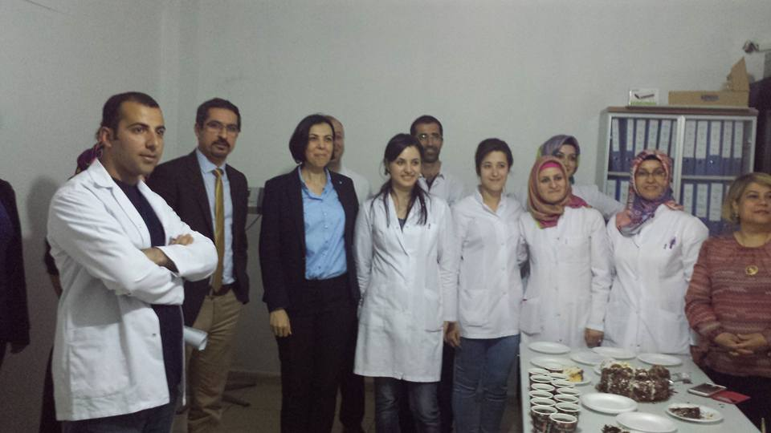](https://www.facebook.com/mrdnsaglksen47/photos/pcb.1136838659707032/1136838333040398/?type=3)](https://www.facebook.com/mrdnsaglksen47/photos/pcb.1136838659707032/1136838333040398/?type=3)

[30 Mart 2016](https://www.facebook.com/mrdnsaglksen47/posts/1117824331608465) ·

Aile ve Sosyal Politikalar Müdürü Mustafa PELTEK 'in tayininin uşak iline çıkması nedeniyle kendisine sendika başkanımız ve yönetimimiz tarafından plaket verilmiştir

[[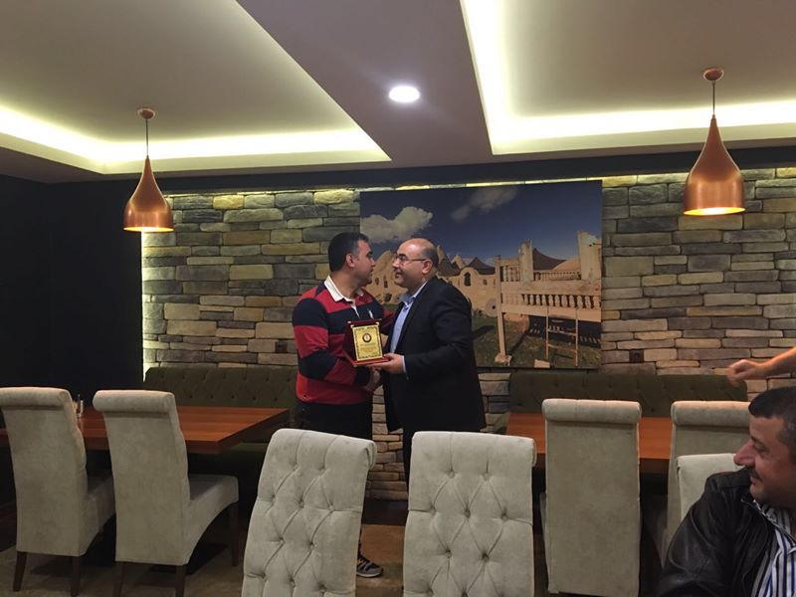](https://www.facebook.com/mrdnsaglksen47/photos/pcb.1117824331608465/1117824018275163/?type=3)](https://www.facebook.com/mrdnsaglksen47/photos/pcb.1117824331608465/1117824018275163/?type=3)

[23 Mart 2016](https://www.facebook.com/mrdnsaglksen47/photos/a.1010669912323908/1110768942314004/?type=3) ·

Sağlık sen yönetim kurulu olarak ömerli devlet hastanesi müdürünü makamında ziyaret ettik

[[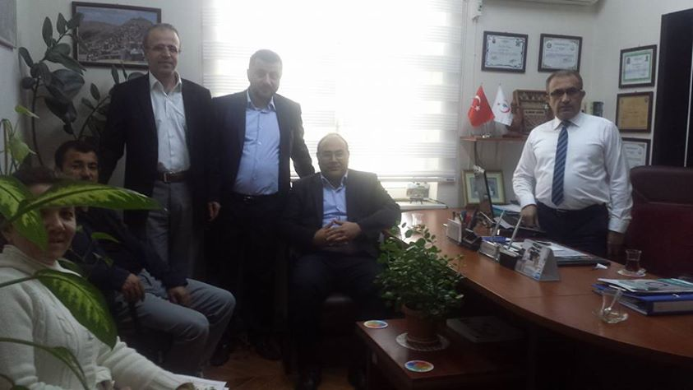](https://www.facebook.com/mrdnsaglksen47/photos/a.1010669912323908/1110768942314004/?type=3)](https://www.facebook.com/mrdnsaglksen47/photos/a.1010669912323908/1110768942314004/?type=3)

[17 Şubat 2016](https://www.facebook.com/mrdnsaglksen47/posts/1087898264601072) ·

Sağlık sen yönetim kurulu olarak savur Devlet hastanesi baş hekimi ve diger üyelerimizi ziyaret ettik

[[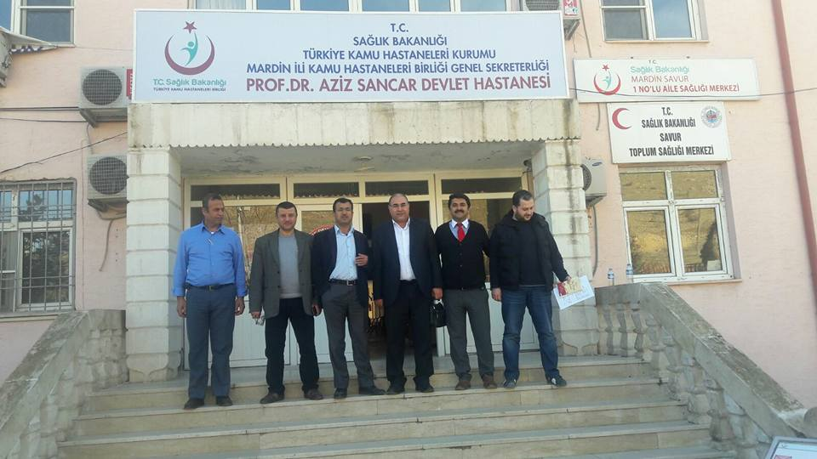](https://www.facebook.com/mrdnsaglksen47/photos/pcb.1087898264601072/1087897434601155/?type=3)](https://www.facebook.com/mrdnsaglksen47/photos/pcb.1087898264601072/1087897434601155/?type=3)

Yönetim Kurulu Üyelerimiz; İl Sağlık Müdürlüğünde Şube Müdürü olarak göreve başlayan Mehmet AY Beyefendiy'i makamında ziyaret ederek hayırlı olsun temennisinde bulundu. [10 Şubat 2016](https://www.facebook.com/mrdnsaglksen47/photos/a.1010669912323908/1083887795002119/?type=3) ·

[[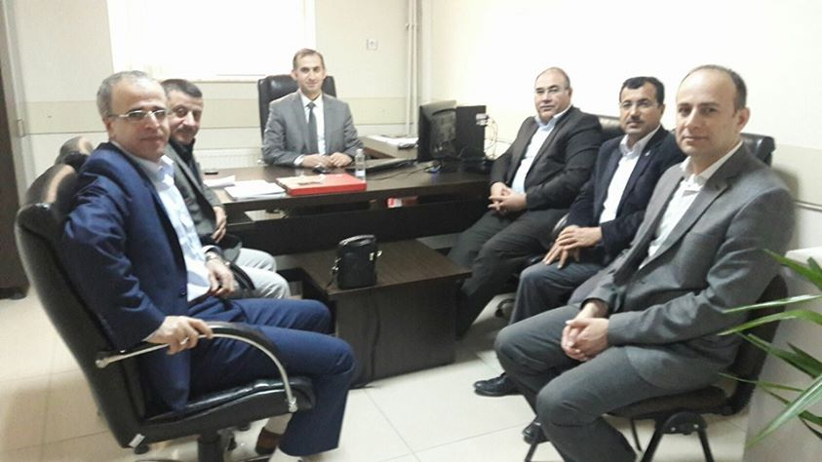](https://www.facebook.com/mrdnsaglksen47/photos/a.1010669912323908/1083887795002119/?type=3)](https://www.facebook.com/mrdnsaglksen47/photos/a.1010669912323908/1083887795002119/?type=3)

[10 Şubat 2016](https://www.facebook.com/mrdnsaglksen47/photos/a.1010669912323908/1083886851668880/?type=3) ·

Yönetim Kurulu Üyelerimiz; İl Sağlık Müdürlüğünde Şube Müdürü olarak göreve başlayan Mehmet TANRIKULU'nu makamında ziyaret ederek hayırlı olsun temennisinde bulundu.

[[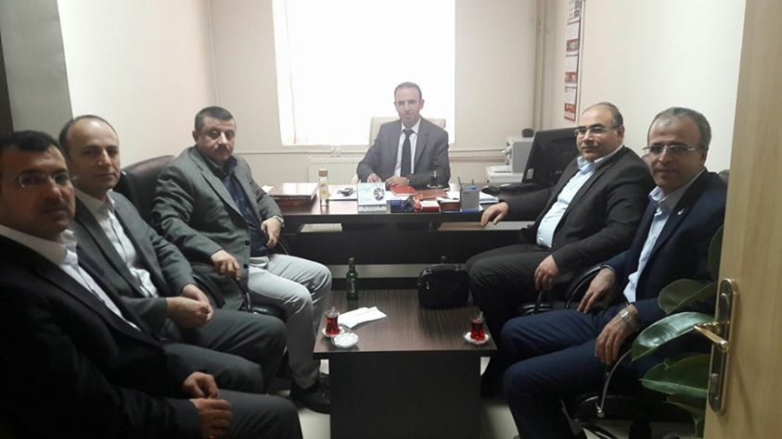](https://www.facebook.com/mrdnsaglksen47/photos/a.1010669912323908/1083886851668880/?type=3)](https://www.facebook.com/mrdnsaglksen47/photos/a.1010669912323908/1083886851668880/?type=3)

Yönetim Kurulu Üyelerimiz Mardin e yeni atanan Genel Sekreter Op.Dr.Fuat KARAKUŞ'u makamında ziyaret ederek hayirli olsun ziyaretinde bulundu [29 Ocak 2016](https://www.facebook.com/mrdnsaglksen47/photos/a.1010669912323908/1077189979005234/?type=3) ·

[[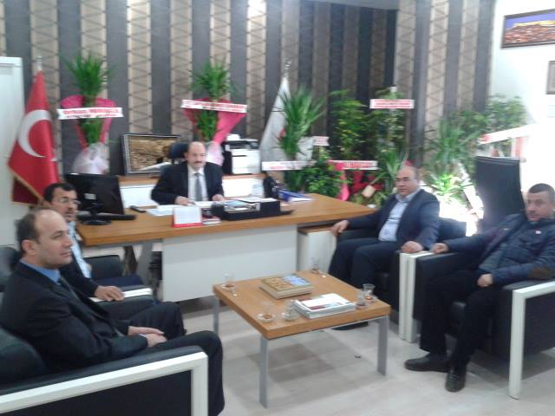](https://www.facebook.com/mrdnsaglksen47/photos/a.1010669912323908/1077189979005234/?type=3)](https://www.facebook.com/mrdnsaglksen47/photos/a.1010669912323908/1077189979005234/?type=3)

Sendikamizin 2016 yılı hediyesi Kupa bardaklari Derik ilçesinde görev yapan üyelerimize dağıtıldı.

[13 Ocak 2016](https://www.facebook.com/mrdnsaglksen47/photos/a.1010669912323908/1068292359894996/?type=3) ·

[[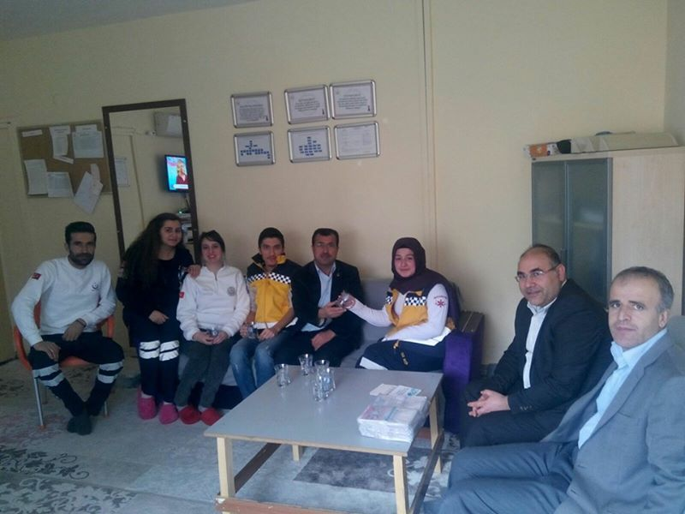](https://www.facebook.com/mrdnsaglksen47/photos/a.1010669912323908/1068292359894996/?type=3)](https://www.facebook.com/mrdnsaglksen47/photos/a.1010669912323908/1068292359894996/?type=3)

Mardin Sağlık Sen olarak Paramedikler gününü kutladık [23 Aralık 2015](https://www.facebook.com/mrdnsaglksen47/posts/1055097161214516)

[[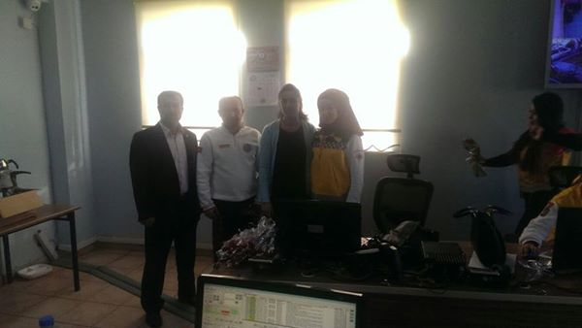](https://www.facebook.com/mrdnsaglksen47/photos/pcb.1055097161214516/1055096871214545/?type=3)](https://www.facebook.com/mrdnsaglksen47/photos/pcb.1055097161214516/1055096871214545/?type=3)

Mardin Sağlık Sen İl Temsilciler toplantısı yapıldı. 19 Aralık 2015

[[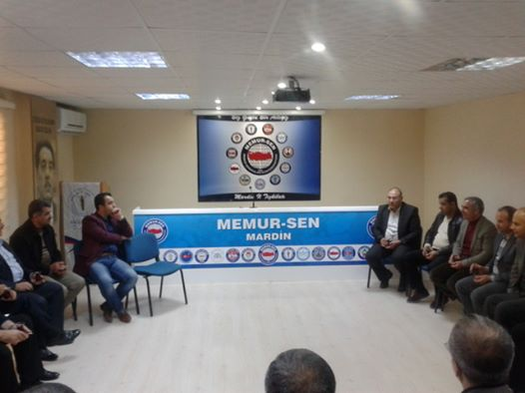](https://www.facebook.com/mrdnsaglksen47/photos/pcb.1053048871419345/1053048541419378/?type=3)](https://www.facebook.com/mrdnsaglksen47/photos/pcb.1053048871419345/1053048541419378/?type=3)

Yönetim Kurulumuzun Midyat Söğütlü Sağlık Evi ziyareti.2 Aralık 2015

[[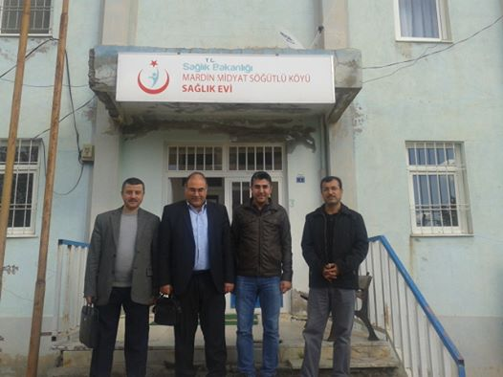](https://www.facebook.com/mrdnsaglksen47/photos/a.1010669912323908.1073741826.1010669828990583/1044850555572510/?type=3)](https://www.facebook.com/mrdnsaglksen47/photos/a.1010669912323908.1073741826.1010669828990583/1044850555572510/?type=3)

Yönetim Kurulumuzun Midyat Acırlı ASM ziyareti [2 Aralık 2015](https://www.facebook.com/mrdnsaglksen47/photos/a.1010669912323908.1073741826.1010669828990583/1044850202239212/?type=3) ·

[[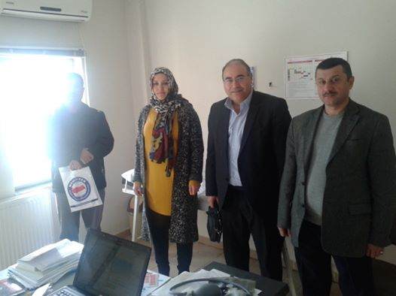](https://www.facebook.com/mrdnsaglksen47/photos/a.1010669912323908.1073741826.1010669828990583/1044850202239212/?type=3)](https://www.facebook.com/mrdnsaglksen47/photos/a.1010669912323908.1073741826.1010669828990583/1044850202239212/?type=3)

Muharrem ayi nedeniyle Nusaybin İlçe Devlet Hastanesi Bahcesinde hastane personeli ile vatandaslara Sağlik Sen Nusaybin ilce temsilcimiz Faysal YAKICI 'nin organize ettigi Aşure dagitildi. [26 Ekim 2015](https://www.facebook.com/mrdnsaglksen47/posts/1028914590499440)

[[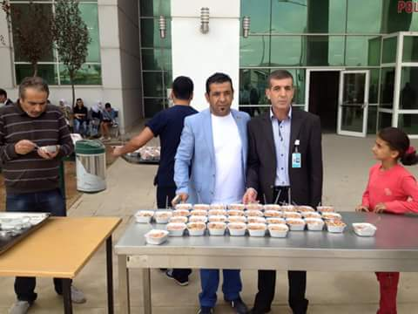](https://www.facebook.com/mrdnsaglksen47/photos/pcb.1028914590499440/1028914480499451/?type=3)](https://www.facebook.com/mrdnsaglksen47/photos/pcb.1028914590499440/1028914480499451/?type=3)

·

Anestezistler haftasini Mardin Devlet Hastanesinde kutladik. [23 Ekim 2015](https://www.facebook.com/mrdnsaglksen47/photos/a.1010669915657241.1073741827.1010669828990583/1027700557287510/?type=3) ·

[[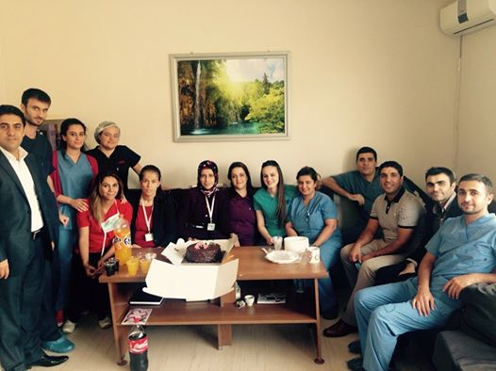](https://www.facebook.com/mrdnsaglksen47/photos/a.1010669915657241.1073741827.1010669828990583/1027700557287510/?type=3)](https://www.facebook.com/mrdnsaglksen47/photos/a.1010669915657241.1073741827.1010669828990583/1027700557287510/?type=3)

Midyat Tsm deki üyelerimiz ziyaret edildi. 2 Eylül 2015

[[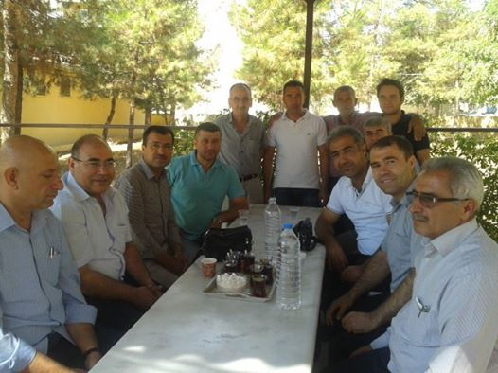](https://www.facebook.com/mrdnsaglksen47/photos/a.1010669915657241.1073741827.1010669828990583/1010669982323901/?type=3)](https://www.facebook.com/mrdnsaglksen47/photos/a.1010669915657241.1073741827.1010669828990583/1010669982323901/?type=3)

Nusaybin Üyeleri Ziyaret edildi.[26 Ağustos 2015](https://www.facebook.com/mrdnsaglksen47/photos/a.1010669915657241.1073741827.1010669828990583/1010670732323826/?type=3) ·

[[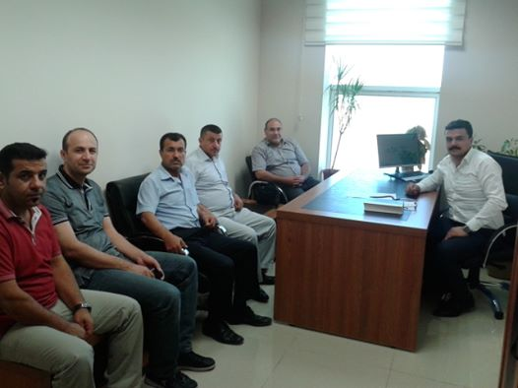](https://www.facebook.com/mrdnsaglksen47/photos/a.1010669915657241.1073741827.1010669828990583/1010670732323826/?type=3)](https://www.facebook.com/mrdnsaglksen47/photos/a.1010669915657241.1073741827.1010669828990583/1010670732323826/?type=3)

##### 

Mardin Temsilciler Toplatısı Düzenlendi [1 Ağustos 2015](https://www.facebook.com/mrdnsaglksen47/photos/a.1010669915657241.1073741827.1010669828990583/1010673122323587/?type=3)

[[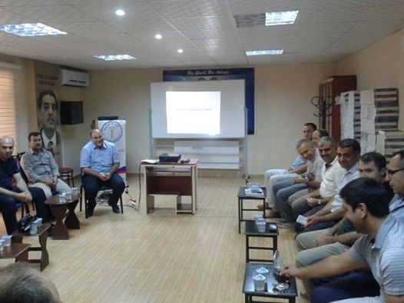](https://www.facebook.com/mrdnsaglksen47/photos/a.1010669915657241.1073741827.1010669828990583/1010673122323587/?type=3)](https://www.facebook.com/mrdnsaglksen47/photos/a.1010669915657241.1073741827.1010669828990583/1010673122323587/?type=3)

Yönetim Kurulumuzun Kadin Dogum ve Cocuk Has.Hastanesi İdari ve Mali Hiz.Müdürü Şehmus ALKAN ziyareti2

[[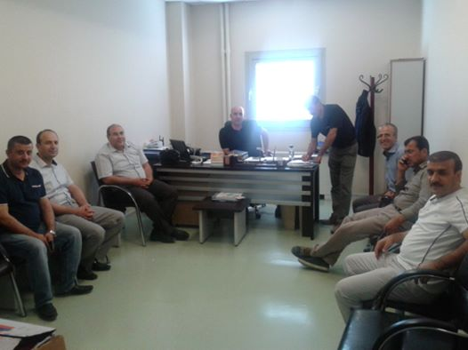](https://www.facebook.com/mrdnsaglksen47/photos/a.1010669915657241.1073741827.1010669828990583/1010673455656887/?type=3)](https://www.facebook.com/mrdnsaglksen47/photos/a.1010669915657241.1073741827.1010669828990583/1010673455656887/?type=3)

Sağlık Personeline yapilan şiddeti protesto etmek icin Kızıltepe Devlet Hastanesi önünde basın açiklamasi yapildi

1 Haziran 2015

[[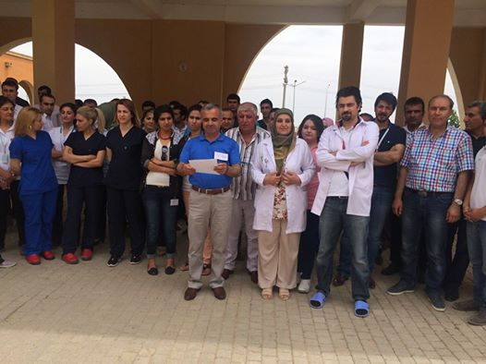](https://www.facebook.com/mrdnsaglksen47/photos/a.1010669915657241.1073741827.1010669828990583/1010673798990186/?type=3)](https://www.facebook.com/mrdnsaglksen47/photos/a.1010669915657241.1073741827.1010669828990583/1010673798990186/?type=3)

Hemşireler günü nedeniyle Karanfil dağıtıldı.12 Mayıs 2015

 ·

[[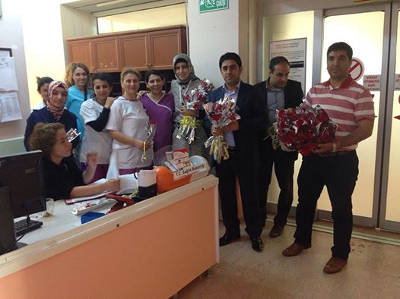](https://www.facebook.com/mrdnsaglksen47/photos/a.1010669915657241.1073741827.1010669828990583/1010675878989978/?type=3)](https://www.facebook.com/mrdnsaglksen47/photos/a.1010669915657241.1073741827.1010669828990583/1010675878989978/?type=3)

Yönetim Kurulu Üyelerimizin Memur Sen Genel Merkez ziyareti 6 Mayıs 2015

[[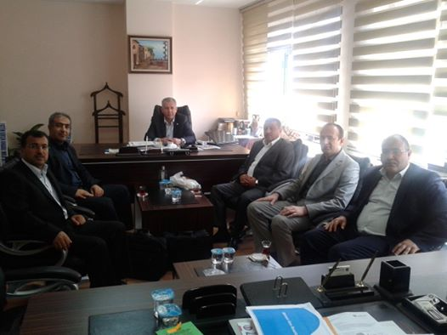](https://www.facebook.com/mrdnsaglksen47/photos/a.1010669915657241.1073741827.1010669828990583/1010677002323199/?type=3)](https://www.facebook.com/mrdnsaglksen47/photos/a.1010669915657241.1073741827.1010669828990583/1010677002323199/?type=3)

Yönetim Kurulu Üyelerimizin Genel Merkezde Genel Başkanımız Sayın Metin MEMİŞ ziyareti 6 Mayıs 2015

[[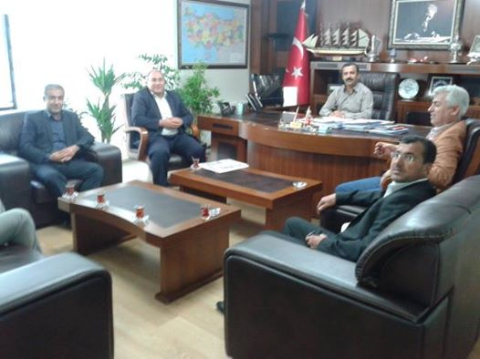](https://www.facebook.com/mrdnsaglksen47/photos/a.1010669915657241.1073741827.1010669828990583/1010677012323198/?type=3)](https://www.facebook.com/mrdnsaglksen47/photos/a.1010669915657241.1073741827.1010669828990583/1010677012323198/?type=3)

İl ve İlce Temsilcilerimizin katildigi Temsilciler Toplantisi yapıldı. 11 Nisan 2015

[[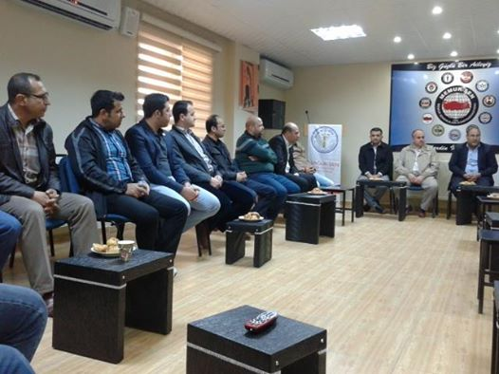](https://www.facebook.com/mrdnsaglksen47/photos/a.1010669915657241.1073741827.1010669828990583/1010677405656492/?type=3)](https://www.facebook.com/mrdnsaglksen47/photos/a.1010669915657241.1073741827.1010669828990583/1010677405656492/?type=3)

Yönetim Kurulu Üyelerimizin Nusaybin Toplum Sağliği Merkezi ve Aile Sağlığı Merkezi Hekimleri ziyareti 8 Nisan 2015

[[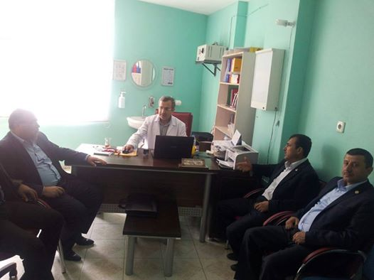](https://www.facebook.com/mrdnsaglksen47/photos/a.1010669915657241.1073741827.1010669828990583/1010679668989599/?type=3)](https://www.facebook.com/mrdnsaglksen47/photos/a.1010669915657241.1073741827.1010669828990583/1010679668989599/?type=3)

[8 Nisan 2015, 11:31](https://www.facebook.com/mrdnsaglksen47/photos/a.1010669915657241.1073741827.1010669828990583/1010680008989565/?type=3) ·

 ·

Yönetim Kurulu Üyelerimizin Nusaybin Devlet Hastanesi ziyareti

[[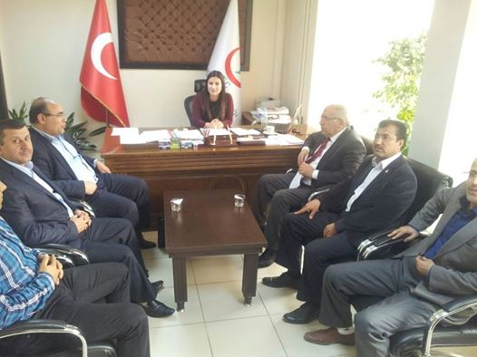](https://www.facebook.com/mrdnsaglksen47/photos/a.1010669915657241.1073741827.1010669828990583/1010680008989565/?type=3)](https://www.facebook.com/mrdnsaglksen47/photos/a.1010669915657241.1073741827.1010669828990583/1010680008989565/?type=3)

Yönetim Kurulu Üyelerimizin Midyat Devlet Hastanesi ziyareti 1 Nisan 2015

[[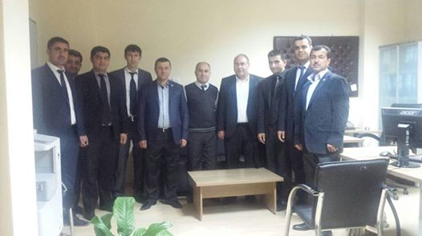](https://www.facebook.com/mrdnsaglksen47/photos/a.1010669915657241.1073741827.1010669828990583/1010680172322882/?type=3)](https://www.facebook.com/mrdnsaglksen47/photos/a.1010669915657241.1073741827.1010669828990583/1010680172322882/?type=3)

Yönetim Kurulu Üyelerimiz Mardin Kadın Doğum Ve Çocuk Hastanesi Başhekimi Mehtap Bingül'ü makamında ziyaret ederek personelin sorunları dile getirildi. 18 Mart 2015

[[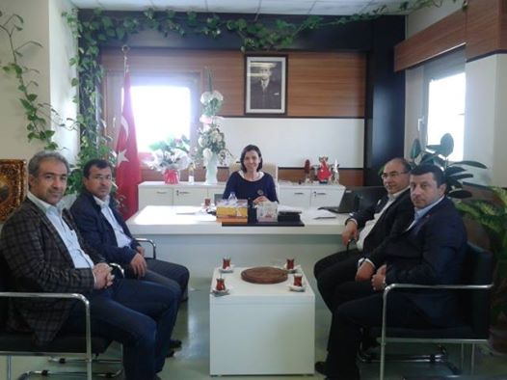](https://www.facebook.com/mrdnsaglksen47/photos/a.1010669915657241.1073741827.1010669828990583/1010681945656038/?type=3)](https://www.facebook.com/mrdnsaglksen47/photos/a.1010669915657241.1073741827.1010669828990583/1010681945656038/?type=3)

Yönetim Kurulu Üyelerimizin Mardin Devlet Hastanesi ziyareti 11 Mart 2015

[[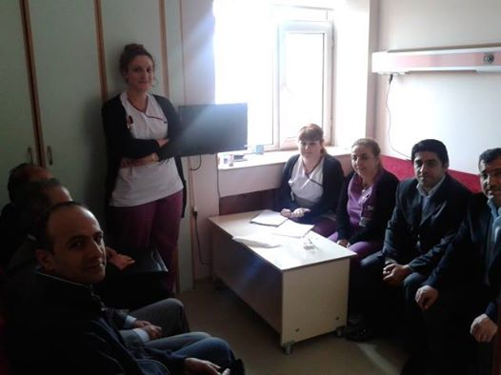](https://www.facebook.com/mrdnsaglksen47/photos/a.1010669915657241.1073741827.1010669828990583/1010683658989200/?type=3)](https://www.facebook.com/mrdnsaglksen47/photos/a.1010669915657241.1073741827.1010669828990583/1010683658989200/?type=3)

Mardin Devlet Hastanesi Kan Merkezi 18 Şubat 2015

[[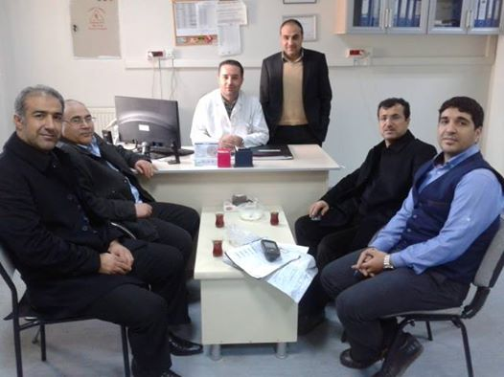](https://www.facebook.com/mrdnsaglksen47/photos/a.1010669915657241.1073741827.1010669828990583/1010688248988741/?type=3)](https://www.facebook.com/mrdnsaglksen47/photos/a.1010669915657241.1073741827.1010669828990583/1010688248988741/?type=3)

  Derik Ziyareti18 Şubat 2015

[[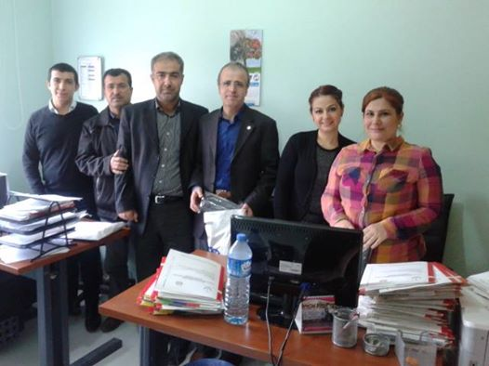](https://www.facebook.com/mrdnsaglksen47/photos/a.1010669915657241.1073741827.1010669828990583/1010688685655364/?type=3)](https://www.facebook.com/mrdnsaglksen47/photos/a.1010669915657241.1073741827.1010669828990583/1010688685655364/?type=3)

Nusaybin Devlet Hastanesi üyelerimiz ziyaret edildi.11 Şubat 2015

[[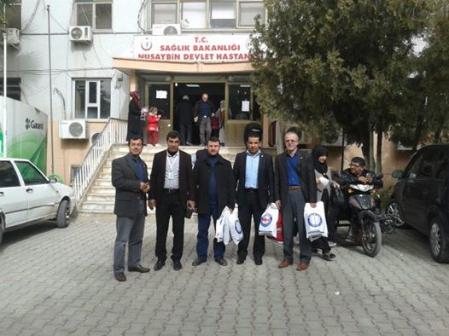](https://www.facebook.com/mrdnsaglksen47/photos/a.1010669915657241.1073741827.1010669828990583/1010689385655294/?type=3)](https://www.facebook.com/mrdnsaglksen47/photos/a.1010669915657241.1073741827.1010669828990583/1010689385655294/?type=3)

Yönetim Kurulu Üyelerimizin Halk Sağlığı Laboratuvarı ziyareti4 Şubat 2015

[[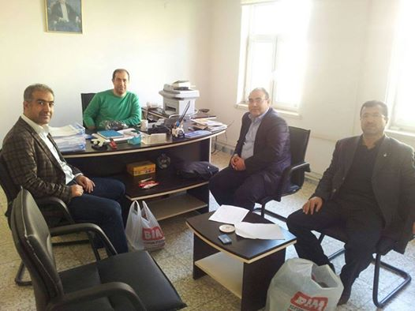](https://www.facebook.com/mrdnsaglksen47/photos/a.1010669915657241.1073741827.1010669828990583/1010690225655210/?type=3)](https://www.facebook.com/mrdnsaglksen47/photos/a.1010669915657241.1073741827.1010669828990583/1010690225655210/?type=3)

 ·

Yönetim Kurulu Üyelerimizin Mardin Merkez Toplum Sağlığı Merkezi Ziyareti 4 Şubat 2015

[[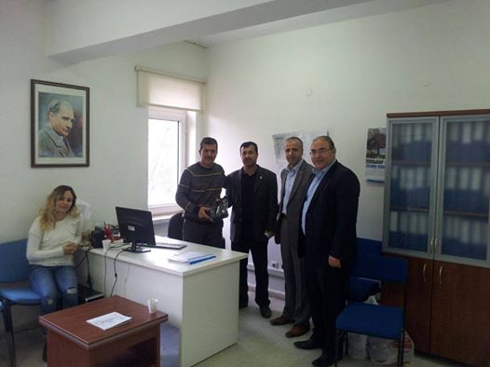](https://www.facebook.com/mrdnsaglksen47/photos/a.1010669915657241.1073741827.1010669828990583/1010690215655211/?type=3)](https://www.facebook.com/mrdnsaglksen47/photos/a.1010669915657241.1073741827.1010669828990583/1010690215655211/?type=3)

Yönetim Kurulu Üyelerimiz Kızıltepe Toplum Saglıgı Merkezini ziyaret edildi.28 Ocak 2015

[[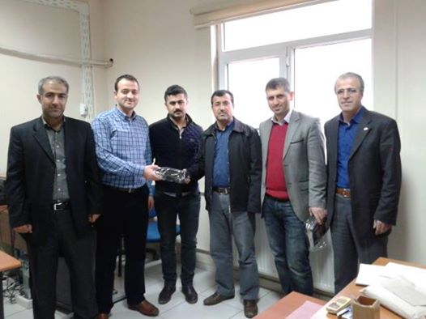](https://www.facebook.com/mrdnsaglksen47/photos/a.1010669915657241.1073741827.1010669828990583/1010690378988528/?type=3)](https://www.facebook.com/mrdnsaglksen47/photos/a.1010669915657241.1073741827.1010669828990583/1010690378988528/?type=3)

Yönetim Kurulu Üyelerimizin ASM hekimlerinden Dr.M.Zeki GÖZÜKIZIL ziyareti 21 Ocak 2015

[[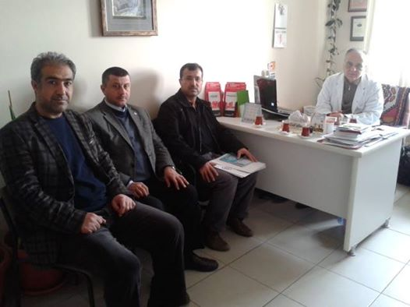](https://www.facebook.com/mrdnsaglksen47/photos/a.1010669915657241.1073741827.1010669828990583/1010693125654920/?type=3)](https://www.facebook.com/mrdnsaglksen47/photos/a.1010669915657241.1073741827.1010669828990583/1010693125654920/?type=3)

Sendikamızın 5. Olağan Genel kurulu dolayısıyla Anakaradayız. 10 Ocak 2015

[[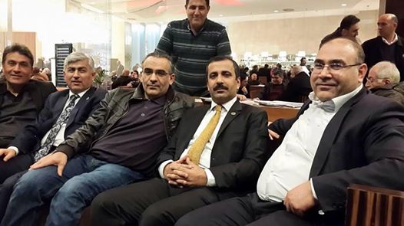](https://www.facebook.com/mrdnsaglksen47/photos/a.1010669915657241.1073741827.1010669828990583/1010693855654847/?type=3)](https://www.facebook.com/mrdnsaglksen47/photos/a.1010669915657241.1073741827.1010669828990583/1010693855654847/?type=3)

·

Yonetim Kurulumuzun Ortakoy 112 Acil Sağlık İstasyonu ziyaret i31 Aralık 2014

[[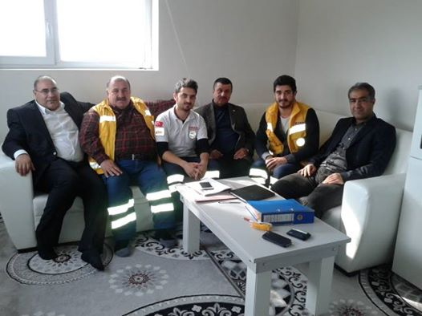](https://www.facebook.com/mrdnsaglksen47/photos/a.1010669915657241.1073741827.1010669828990583/1010694188988147/?type=3)](https://www.facebook.com/mrdnsaglksen47/photos/a.1010669915657241.1073741827.1010669828990583/1010694188988147/?type=3)

Yönetim Kurulumuz Midyat TSM ' de Şef Faysal BELEN i ziyaret etti. 24 Aralık 2014

[[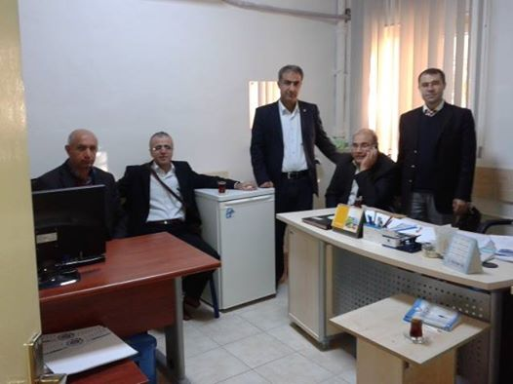](https://www.facebook.com/mrdnsaglksen47/photos/a.1010669915657241/1010694682321431/?type=3)](https://www.facebook.com/mrdnsaglksen47/photos/a.1010669915657241/1010694682321431/?type=3)

Ömerli üyereleri ziyaret17Aralık 2014

[[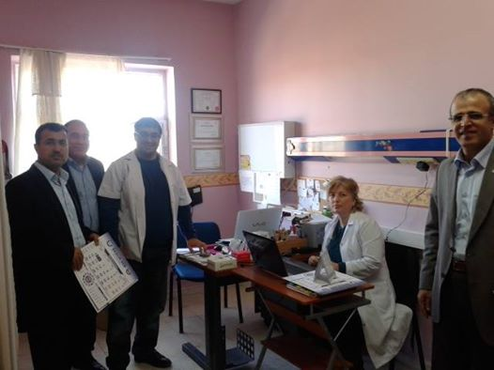](https://www.facebook.com/mrdnsaglksen47/photos/a.1010669915657241/1010695255654707/?type=3)](https://www.facebook.com/mrdnsaglksen47/photos/a.1010669915657241/1010695255654707/?type=3)

[**Mazıdağı**](https://www.facebook.com/mrdnsaglksen47/?hc_ref=ART_WJEGo4RdZtGNXD-i76lCx4FFvn8IySpZBBsLfOEYgya_3RpEW2tb_X2UpaavA1M&fref=nf&__xts__%5B0%5D=68.ARB67g76sdl6X60v5V2uUG-KQ35nHPRj5sIQY9JtM8TTYHpE3F6m33RLHSVnEK4VE1WfXNECsT-fiN5kIkB_iuN-3A6xaM5QIrGNGvHDKSizQTUofbw_FiDonShr2F7FoON138A&__tn__=kC-R) Ziyaret 10 Aralık 2014

[[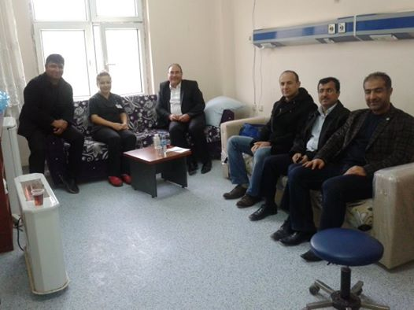](https://www.facebook.com/mrdnsaglksen47/photos/a.1010669915657241/1010695535654679/?type=3)](https://www.facebook.com/mrdnsaglksen47/photos/a.1010669915657241/1010695535654679/?type=3)

 K.Tepe ADSM Başhekimi Ziyaret edildi. 3 Aralık 2014

[[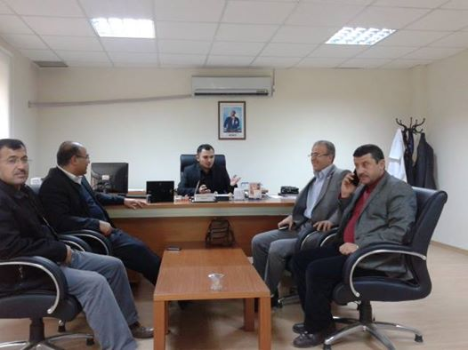](https://www.facebook.com/mrdnsaglksen47/photos/a.1010669915657241/1010696325654600/?type=3)](https://www.facebook.com/mrdnsaglksen47/photos/a.1010669915657241/1010696325654600/?type=3)

Sağlık Sen Yönetimi Kurulu K.Tepe Başhekimi Ziyaret edildi. 3 Aralık 2014

[[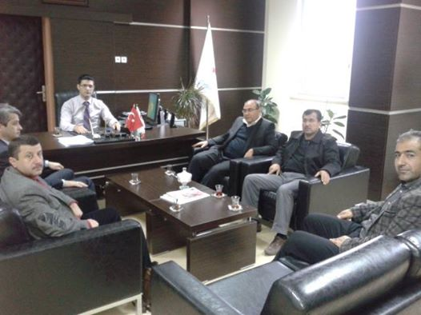](https://www.facebook.com/mrdnsaglksen47/photos/a.1010669915657241/1010697108987855/?type=3)](https://www.facebook.com/mrdnsaglksen47/photos/a.1010669915657241/1010697108987855/?type=3)

Sağlık Sen genel Başkanı Metin Memiş Katılımı ile Divan Toplantısı Düzenlendi. 29/Kasım 2014

[[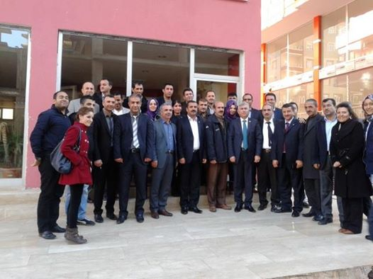](https://www.facebook.com/mrdnsaglksen47/photos/a.1010669915657241/1010697818987784/?type=3)](https://www.facebook.com/mrdnsaglksen47/photos/a.1010669915657241/1010697818987784/?type=3)

·

Genel Başkanımız Sayın Metin Memiş ve Genel Başkan Yardımcımız Sayın Kemal Çırak ve yönetim kurulu üyelerimiz ile birlikte Aiele ve Sosyal Politikalar Il Müdürü Sayın Mustafa PERTEK'i makamında ziyaret ederek çalışmalar ve çalışanların sorunları ile ilgili bilgi alışverişinde bulunduk.28 Kasım 2014

[[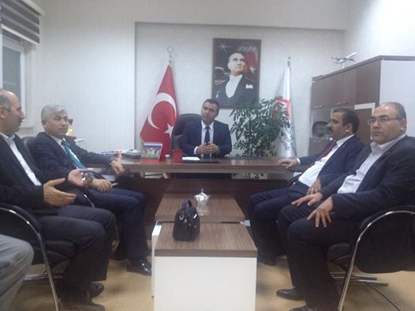](https://www.facebook.com/mrdnsaglksen47/photos/a.1010669915657241/1010700575654175/?type=3)](https://www.facebook.com/mrdnsaglksen47/photos/a.1010669915657241/1010700575654175/?type=3)

 ·

 Aşure Etkinliği 8 Kasım 2014

[[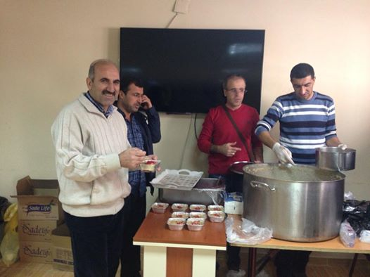](https://www.facebook.com/mrdnsaglksen47/photos/a.1010669915657241/1010702908987275/?type=3)](https://www.facebook.com/mrdnsaglksen47/photos/a.1010669915657241/1010702908987275/?type=3)

Nusaybin Üyeleri Ziyaret 5 Kasım 2014

[[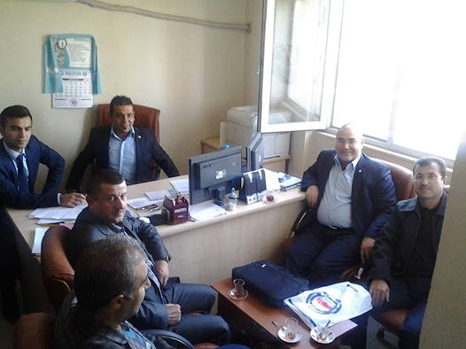](https://www.facebook.com/mrdnsaglksen47/photos/a.1010669912323908/1010692465654986/?type=3)](https://www.facebook.com/mrdnsaglksen47/photos/a.1010669912323908/1010692465654986/?type=3)